Zarządzenie
Regionalnego Dyrektora Ochrony Środowiska w Warszawie
z dnia ............................................................ 2025 r.
w sprawie ustanowienia planu ochrony dla rezerwatu przyrody Stawy Raszyńskie
Na podstawie art. 19 ust. 6 ustawy z dnia 16 kwietnia 2004 r. o ochronie przyrody (Dz. U. z 2024 r. poz. 1478
i 1940 oraz z 2025 r. poz. 884) zarządza się, co następuje:
§ 1. Ustanawia się, na okres 20 lat, plan ochrony dla rezerwatu przyrody Stawy Raszyńskie, zwanego dalej „rezerwatem".
§ 2. 1. Celem ochrony przyrody w rezerwacie jest zachowanie cennego biotopu lęgowego wielu rzadkich gatunków ptaków oraz żerowisk i miejsc odpoczynku ptaków przelotnych.
2. Przyrodniczymi i społecznymi uwarunkowaniami realizacji celu, o którym mowa w ust. 1, są:
1) zbiorowiska charakteryzujące się dużą dynamiką procesów w nich zachodzących;
2) zachowane siedliska zwierząt i roślin objętych ochroną gatunkową;
3) ekosystemy wodne zachowane w formie stawów rybnych;
4) różnorodność florystyczna i faunistyczna rezerwatu;
5) zróżnicowanie siedlisk przyrodniczych na stosunkowo małej powierzchni;
6) charakter krajobrazu uformowanego przez ekosystemy wodne, rolnicze i leśne;
7) naturalne procesy regeneracyjne siedlisk łęgowych;
8) wartości kulturowe rezerwatu jako miejsca bitwy rozegranej w 1809 r. pod Raszynem.
§ 3. Identyfikację oraz określenie sposobów eliminacji lub ograniczania istniejących i potencjalnych zagrożeń wewnętrznych i zewnętrznych oraz ich skutków, określa załącznik nr 1 do zarządzenia.
§ 4. 1. Obszar rezerwatu objęty jest ochroną czynną i krajobrazową.
2. Lokalizację obszaru ochrony czynnej i krajobrazowej określa załącznik nr 2 do zarządzenia.
§ 5. 1. Działania ochronne na obszarze ochrony czynnej i krajobrazowej rezerwatu z podaniem rodzaju, zakresu i lokalizacji tych działań, określa załącznik nr 2 do zarządzenia.
2. Lokalizację działań ochronnych, o których mowa w ust. 1, określa załącznik nr 3 do zarządzenia.
§ 6. 1. Obszar rezerwatu udostępnia się dla rybactwa.
2. Rybactwo może być prowadzone w formie stawowej ekstensywnej gospodarki rybackiej.
3. W ramach udostępnienia rybactwo może być prowadzone w zakresie działania ochronnego zdefiniowanego w załączniku nr 2 i 3 jako „Gospodarka rybacka" i „Gospodarka stawowa".
§ 7. 1. Wprowadza się następujące wskazania wymagań ochrony przyrody koniecznych do uwzględnienia w ustaleniach planów ogólnych gminy Raszyn, miejscowych planów zagospodarowania przestrzennego gminy Raszyn, planów zagospodarowania przestrzennego województwa mazowieckiego oraz planów zagospodarowania przestrzennego wyłącznej strefy ekonomicznej dotyczących eliminacji lub ograniczenia zagrożeń wewnętrznych lub zewnętrznych:
1) na terenie rezerwatu:
a) należy utrzymać całość obszaru w formie terenu wyłączonego z możliwości wprowadzenia zmian w sposobie jego użytkowania i zagospodarowania,
b) należy utrzymać całość obszaru jako wyłączony z możliwości lokalizacji wszelkiej nowej infrastruktury technicznej niezwiązanej z ochroną przyrody,
c) należy utrzymać całość obszaru jako wyłączony z możliwości lokalizacji wszelkich nowych obiektów kubaturowych,
d) nie należy zmieniać nawierzchni oraz klas istniejących dróg,
e) należy utrzymać całość obszaru jako wyłączony z możliwości prowadzenia działań mogących przyczynić się do zmiany stosunków wodnych w sposób mogący negatywnie wpływać na rezerwat,
f) należy utrzymać całość obszaru jako wyłączony z możliwości prowadzenia działań mogących przyczynić się do zmiany naturalnej rzeźby terenu,
g) należy utrzymać charakterystyczne cechy krajobrazu, tworzonego przez ekosystemy wodne, rolnicze i leśne,
h) nie należy podejmować działań, z którymi wiązałoby się odprowadzanie ścieków;
2) na terenie otuliny rezerwatu:
a) nie należy prowadzić działań mogących przyczynić się do zmiany stosunków wodnych w sposób mogący negatywnie wpływać na rezerwat,
b) nie należy prowadzić poboru wód podziemnych,
c) nie należy realizować działań mających negatywny wpływ na środowisko,
d) nie należy podejmować działań prowadzących do trwałych zmian rzeźby terenu,
e) nie należy odprowadzać ścieków nieoczyszczonych do wód powierzchniowych oraz gruntu,
f) należy zachować formę zagospodarowania zapewniającą zachowanie funkcji korytarza migracyjnego,
g) należy zachować korytarz ekologiczny tworzony przez źródliska w Laszczkach, rezerwat i dolinę Raszynki,
h) nie należy wprowadzać zagospodarowania mogącego negatywnie oddziaływać na źródliska w Laszczkach,
i) obszar strefy oznaczonej symbolem E należy zachować w formie wolnej od zabudowy z co najmniej 95 % powierzchni biologicznie czynnej w obrębie każdej działki ewidencyjnej;
j) dla terenów niezabudowanych leżących w strefie oznaczonej symbolem B należy zachować co najmniej 60 % powierzchni biologicznie czynnej w obrębie każdej działki ewidencyjnej;
k) obszar strefy oznaczonej symbolem D należy zachować w formie terenów ogrodów działkowych z co najmniej 70 % powierzchni biologicznie czynnej w obrębie każdej działki;
2. Mapę wskazań wymagań ochrony przyrody koniecznych do uwzględnienia w ustaleniach planów ogólnych gminy Raszyn, miejscowych planów zagospodarowania przestrzennego gminy Raszyn, planów zagospodarowania przestrzennego województwa mazowieckiego oraz planów zagospodarowania przestrzennego wyłącznej strefy ekonomicznej dotyczących eliminacji lub ograniczenia zagrożeń wewnętrznych lub zewnętrznych, określa załącznik nr 4 do zarządzenia.
§ 8. Zarządzenie wchodzi w życie po upływie 14 dni od dnia ogłoszenia.

Regionalny Dyrektor Ochrony Środowiska w Warszawie
Jacek Lolo

Załączniki do zarządzenia
Regionalnego Dyrektora Ochrony Środowiska w Warszawie
z dnia............................................................2025 r.
Załącznik Nr 1
Identyfikacja oraz określenie sposobów eliminacji lub ograniczania istniejących i potencjalnych zagrożeń wewnętrznych i zewnętrznych oraz ich
skutków
Identyfikacja zagrożenia | Rodzaj zagrożenia | Sposób eliminacji zagrożenia lub jego ograniczenia oraz jego skutków
Wypieranie rodzimych gatunków przez gatunki obce geograficznie. | Istniejące  Zewnętrzne | Prowadzenie monitoringu występowania gatunków obcych. Eliminacja gatunków obcych.
Liczebność populacji kormorana przewyższająca pojemność produkcyjną stawów hodowlanych, zmniejszająca bazę żerową pozostałych gatunków ptaków rybożernych oraz opłacalność prowadzenia gospodarki stawowej. | Istniejące  Wewnętrzne | Prowadzenie monitoringu populacji kormorana. Utrzymanie liczebności żerujących kormoranów na poziomie nieprzewyższającym pojemności produkcyjnej stawów hodowlanych, niezagrażającym pozostałym gatunkom ptaków rybożernych oraz opłacalności prowadzenia gospodarki stawowej.
Zanieczyszczenie wód. | Potencjalne  Zewnętrzne | Nieodprowadzanie ścieków do rezerwatu i wód zasilających jego wody.
Zaśmiecanie rezerwatu. | Istniejące  Zewnętrzne | Sprzątanie rezerwatu.
Antropopresja na rezerwat. | Istniejące  Zewnętrzne | Ograniczanie liczby osób przebywających w rezerwacie. Skanalizowanie ruchu do wyznaczonych szlaków. Ograniczenie rodzaju infrastruktury jak może być posadowiona w rezerwacie do koszy na śmieci i wież widokowych.
Nieprzestrzeganie prawa obowiązującego w rezerwacie. | Istniejące  Zewnętrzne | Ustawianie tablic edukacyjnych.
Kłusownictwo. | Istniejące  Zewnętrzne | Patrolowanie rezerwatu przez prowadzącego gospodarkę rybacką.
Zanieczyszczanie rezerwatu, płoszenie i niepokojenie ptaków oraz utrata ich lęgów w efekcie wprowadzania psów do rezerwatu. | Istniejące  Zewnętrzne | Ustawiania tablic informujących o zakazie wprowadzania psów. Odstąpienie od wyznaczania miejsc wprowadzania psów do rezerwatu.
Zaburzenie gospodarki wodnej stawów, zanik miejsc żerowych i lęgowych ptaków związanych z siedliskami stawowymi w związku z niedrożnością rowów dennych oraz doprowadzających i odprowadzających wodę w stawach. | Potencjalne  Wewnętrzne | Bieżąca konserwacja i remont rowów dennych oraz rowów doprowadzających i odprowadzających wodę w stawach. Konserwacja cieków doprowadzających wodę ze źródlisk położonych w Laszczkach do stawów.
Odpływ wody ze stawów przez uszkodzone groble. | Istniejące  Wewnętrzne | Odtwarzanie grobli wraz z ich umacnianiem.
Brak dopływu i odpływu wody ze stawów spowodowany uszkodzeniem lub złym stanem technicznym przepustów pod drogami oraz mnichów stawowych. | Potencjalne  Wewnętrzne | Bieżąca naprawa, odbudowa i konserwacja przepustów pod drogami i groblami oraz mnichów stawowych.
Sukcesja roślin, w szczególności drzew i krzewów na groblach, doprowadzająca do ich niszczenia i ograniczająca możliwość dowozu karmy dla ryb. | Istniejące  Wewnętrzne | Koszenie grobli stawowych. Usuwaniem drzew i krzewów zagrażających stabilności grobli stawowych.
Choroby ryb hodowanych na stawach, zwiększające ich śmiertelność. | Potencjalne  Wewnętrzne | Zadawanie rybom właściwej dawki paszy. Uprawa dna i nawożenie stawów nawozami naturalnymi w celu zapewnienia rozwoju planktonu. Dezynfekcja ryb wapnem i solą potasową. Jesienne i wiosenne spuszczanie wody mające na celu osuszenie i dezynfekcję dna stawu oraz wiosenne zalewanie stawów wodą i odłów ryb.
Utrata miejsc lęgowych i bazy żerowej ptaków w następstwie zaprzestania gospodarki rybackiej. | Potencjalne  wewnętrzne | Prowadzenie ekstensywnej gospodarki rybackiej. Produkcja paszy poprzez obsiew pól kukurydzą, zbożami jarymi i rzepakiem. Prowadzenie zabiegów agrotechnicznych.
Zarastanie stawów i związane z tym ich wypłycanie i zmniejszanie powierzchni lustra wody. | Istniejące  Wewnętrzne | Odsłanianie lustra wody poprzez wykaszanie występujących na stawie szuwarów. Odmulanie stawów.
Płoszenie i niepokojenie ptaków w miejscach ich żerowania i gniazdowania, utrata ich lęgów w następstwie wzrostu presji turystycznej i rekreacyjnej. | Istniejące  Zewnętrzne | Zmniejszenie presji antropogenicznej poprzez ukierunkowanie ruchu na wyznaczone szlaki. Ewentualne udostępnienie grobli i dróg rezerwatu winno odbywać się w ograniczonym zakresie i winno służyć edukacji ukierunkowanej na prowadzoną w nim ochronę przyrody. Utrzymanie na szlakach infrastruktury służącej zabezpieczeniu obszaru chronionego przed nadmierną i niekontrolowaną presją turystyczną i rekreacyjną. Ustawianie tablic informacyjnych.
Zanik otwartych terenów łąkowych spowodowany sukcesją roślin oraz niszczeniem łąk przez dziki i krety. | Istniejące  Wewnętrzne | Prowadzenie prac związanych z gospodarką łąkową.
Zaburzenie gospodarki wodnej stawów przez tamy bobrowe. | Istniejące  Wewnętrzne | Rozbieranie tam bobrowych jeżeli będą one zakłócały hydrologiczne funkcjonowanie stawów lub montowanie w nich urządzeń umożliwiających przepływ wody.
Prowadzenie na stawach intensywnej hodowli ryb. | Potencjalne  Wewnętrzne | Prowadzenie ekstensywnej hodowli ryb.
Zmiana sposobu użytkowania gruntów w rezerwacie. | Potencjalne  Zewnętrzne | Cały rezerwat należy utrzymać w formie obszaru wyłączonego z możliwości wprowadzenia zmian w sposobie użytkowania i zagospodarowania terenu. Utrzymanie obszaru rezerwatu jako wyłączonego z możliwości lokalizacji nowych obiektów budowlanych, w szczególności wszelkiej nowej infrastruktury technicznej niezwiązanej z prowadzoną w rezerwacie ochroną przyrody. Zachowanie cech rezerwatu jako obiektu służącego stawowej hodowli ryb.
Zmiana warunków hydrologicznych i cech fizykochemicznych wód podziemnych i powierzchniowych w rezerwacie i jego otulinie. | Potencjalne  Zewnętrzne | Wprowadzenie ustaleń do planowania i zagospodarowania przestrzennego. Dostosowanie gospodarki przestrzennej do wymogów ochrony rezerwatu poprzez nie wykonywanie prac mogących obniżyć poziom oraz zmienić cechy fizykochemiczne wód powierzchniowych i podziemnych.
Antropogeniczne zaburzenia naturalnych procesów zachodzących w rezerwacie, w szczególności związanych z regeneracją tworzących ten obiekt siedlisk. | Potencjalne  Zewnętrzne | Wprowadzenie ustaleń do planowania i zagospodarowania przestrzennego. Niepodejmowanie działań zaburzających charakter siedlisk rezerwatu.
Zmiana nawierzchni dróg w rezerwacie. | Potencjalne  Zewnętrzne | Pozostawienie dotychczasowej nieutwardzonej nawierzchni dróg z możliwością ich napraw materiałem tworzącym ich naturalną nawierzchnię.
Zaprzestanie hodowli ryb w rezerwacie. | Potencjalne  Wewnętrzne | Zarybianie i odłów ryb w obrębie stawów.
Choroby przenoszone na ptaki. Zmniejszenie liczebności oraz zubożenie składu gatunkowego ptaków. | Potencjalne  Zewnętrzne | Monitorowanie oraz podejmowanie przez właściwe służby działań w przypadku wystąpienia chorób u ptaków i związanych z tym zagrożeń. Prowadzenie zabiegów hodowlano-produkcyjnych na stawach utrzymujących je we właściwej kulturze produkcyjnej.
Dokonywanie zmian w nawierzchniach i parametrach dróg oraz grobli w rezerwacie, w tym przebiegającej przez rezerwat Drodze Hrabskiej, w szczególności w zakresie dostosowania do wymogów stawianych drogom publicznym. | Potencjalne  Zewnętrzne | Niedokonywanie zmian nawierzchni i parametrów dróg oraz grobli. Pozostawienie nawierzchni i parametrów Drogi Hrabskiej w ich dotychczasowym kształcie.
Działanie czynników wpływających na trwałość i wygląd pomników będących miejscem pamięci narodowej. | Istniejące  Zewnętrzne | Prace związane z utrzymaniem miejsc pamięci narodowej.
Zmiana warunków hydrologicznych i cech fizykochemicznych wód podziemnych i powierzchniowych w rezerwacie i jego najbliższym sąsiedztwie. | Istniejące  Zewnętrzne | Dostosowanie gospodarki przestrzennej otuliny rezerwatu do wymogów prowadzonej w nim ochrony przyrody. Niepodejmowanie w otulinie działań mogących obniżyć poziom wód powierzchniowych i podziemnych, w szczególności melioracji i pobór wód podziemnych oraz zmieniających cechy fizykochemiczne wód powierzchniowych i podziemnych.
Zanieczyszczenie świetlne wnętrza rezerwatu. | Istniejące  Zewnętrzne | Stosowanie oświetlenia niepowodującego powstawania zjawiska zanieczyszczenia świetlnego. Należy wymienić oprawy oświetleniowe lub całe lampy uliczne w celu zminimalizowania parametru ULR (ang. Upward Light Ratio) do wartości zbliżonej do 0. Oprawy oświetleniowe powinny zostać wyposażone w źródło światła o ciepłej barwie, najlepiej typu LED, przy czym parametr barwy światła (CCT) w oświetleniu ulicznym w sąsiedztwie rezerwatu powinien mieścić się w zakresie 2700-3000 K. Ponadto, o ile to możliwe, lampy należy wyposażyć w reduktory mocy zmniejszające emisję światła w okresach o niewielkim ruchu ulicznym.
Spadki poziomu wód spowodowane suszą atmosferyczną będącą następstwem długotrwałych braków opadów deszczu. | Istniejące  Zewnętrzne | Brak możliwości przeciwdziałania zagrożeniu. Monitorowanie kierunku zachodzących zmian.
Presja urbanizacyjna otuliny rezerwatu. | Istniejące  Zewnętrzne | Wprowadzenie ustaleń do zagospodarowania przestrzennego.
Brak właściwych warunków do przezimowania na dnie stawów gatunków objętych ochroną. | Potencjalne  Wewnętrzne | Jeżeli po spuszczeniu wody stwierdzi się, że na dnie stawu występują zimujące w nim gatunki objęte ochroną, należy zalać go wodą w ilości zapewniającej pozostawienie w okresie zimowym niezamarzniętej nad dnem warstwy wody.

Załącznik Nr 2
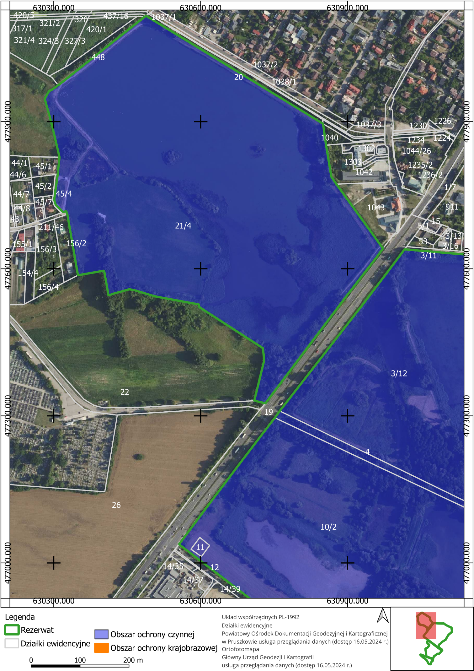
Lokalizacja obszaru ochrony czynnej i krajobrazowej

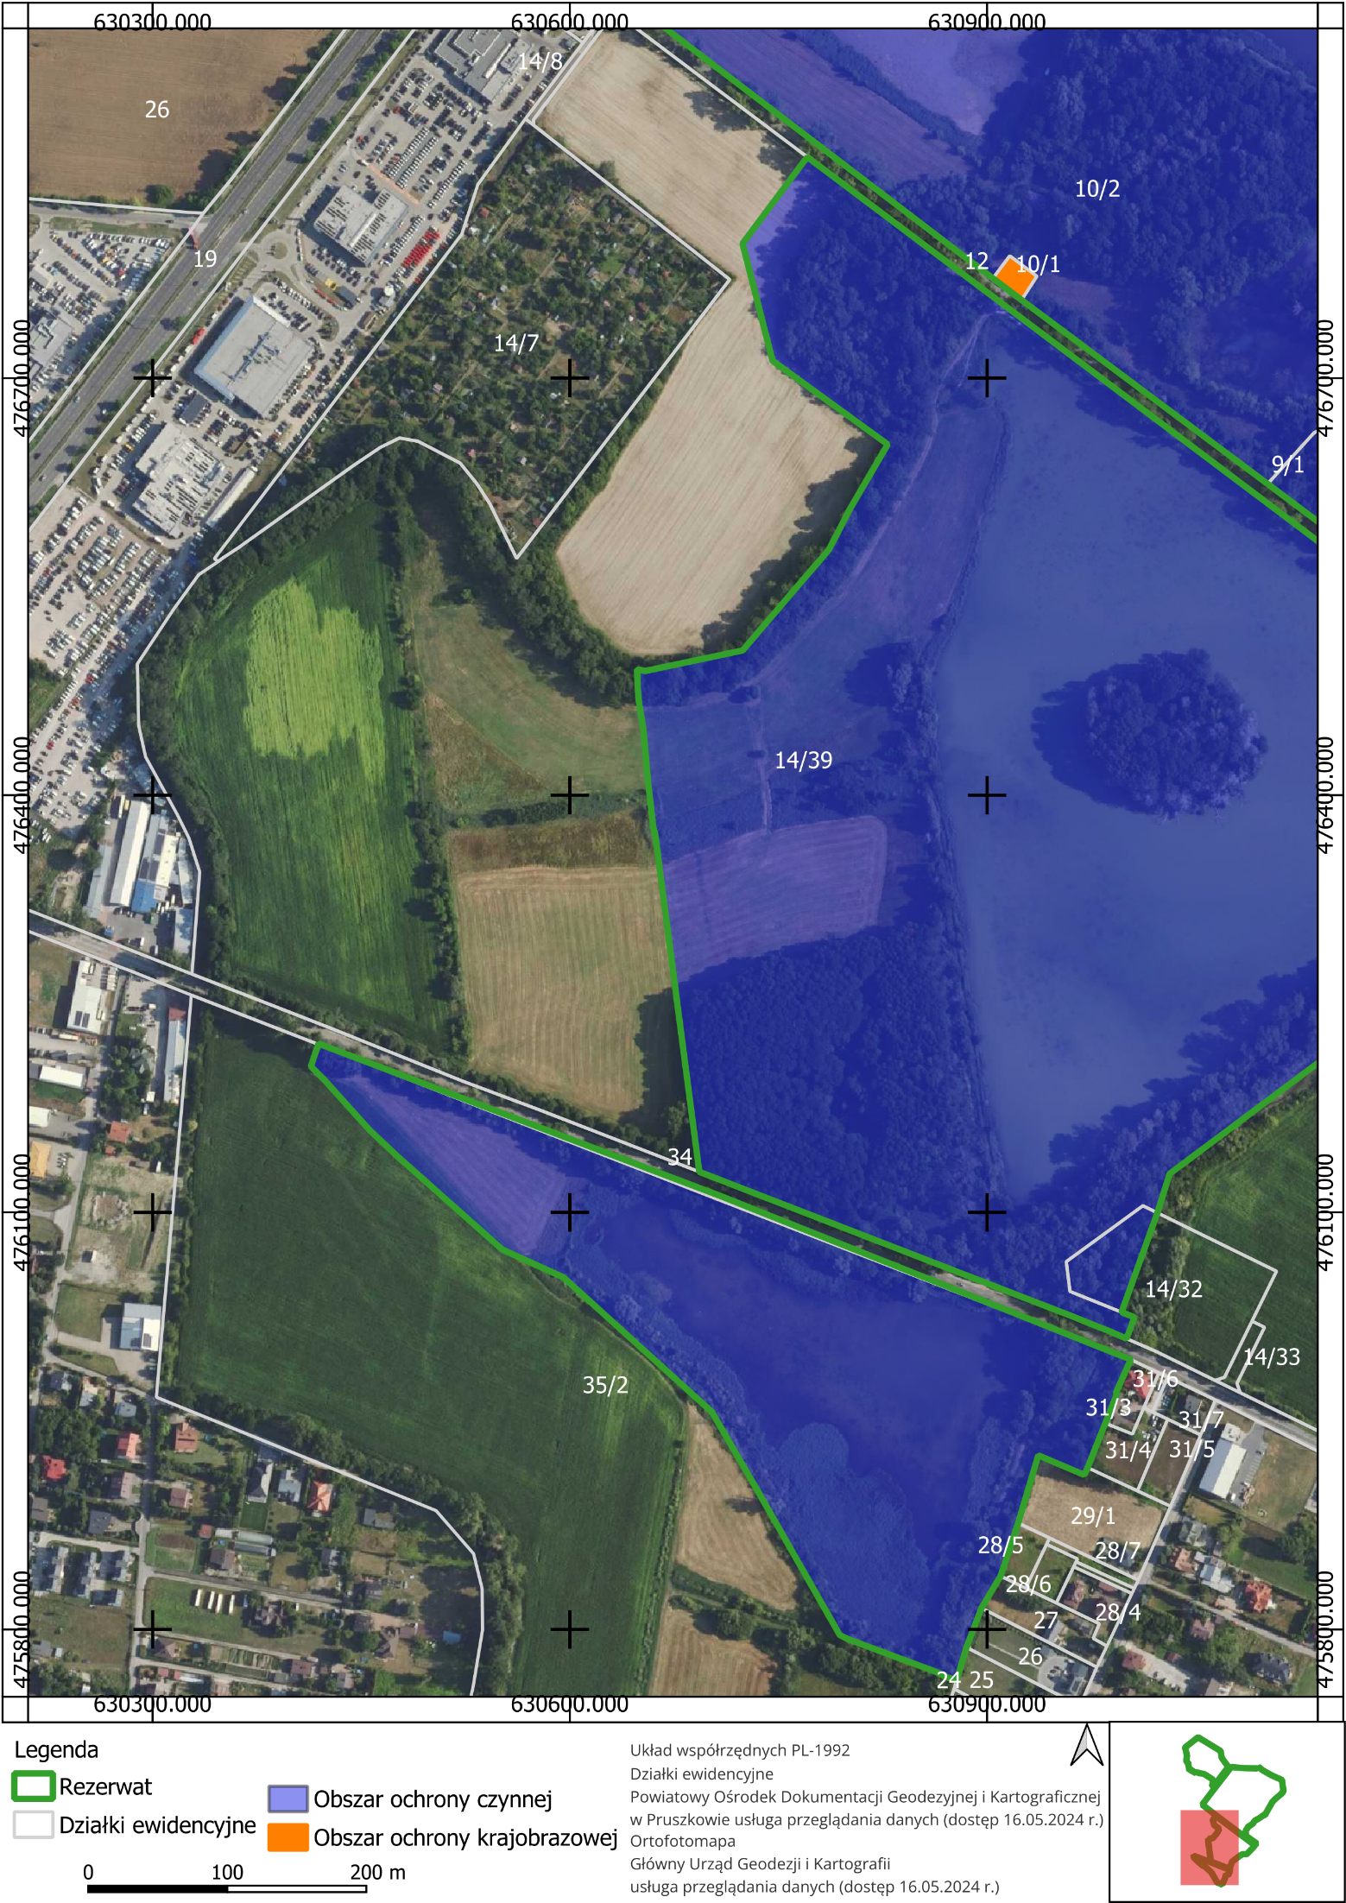
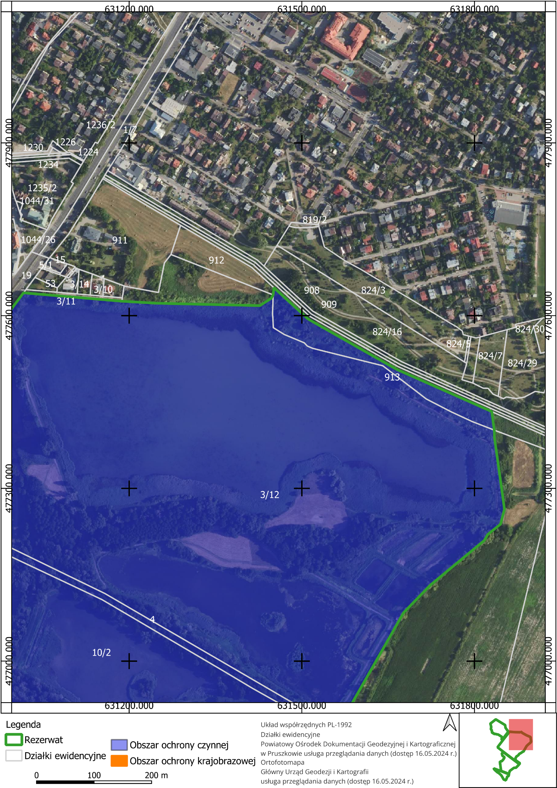
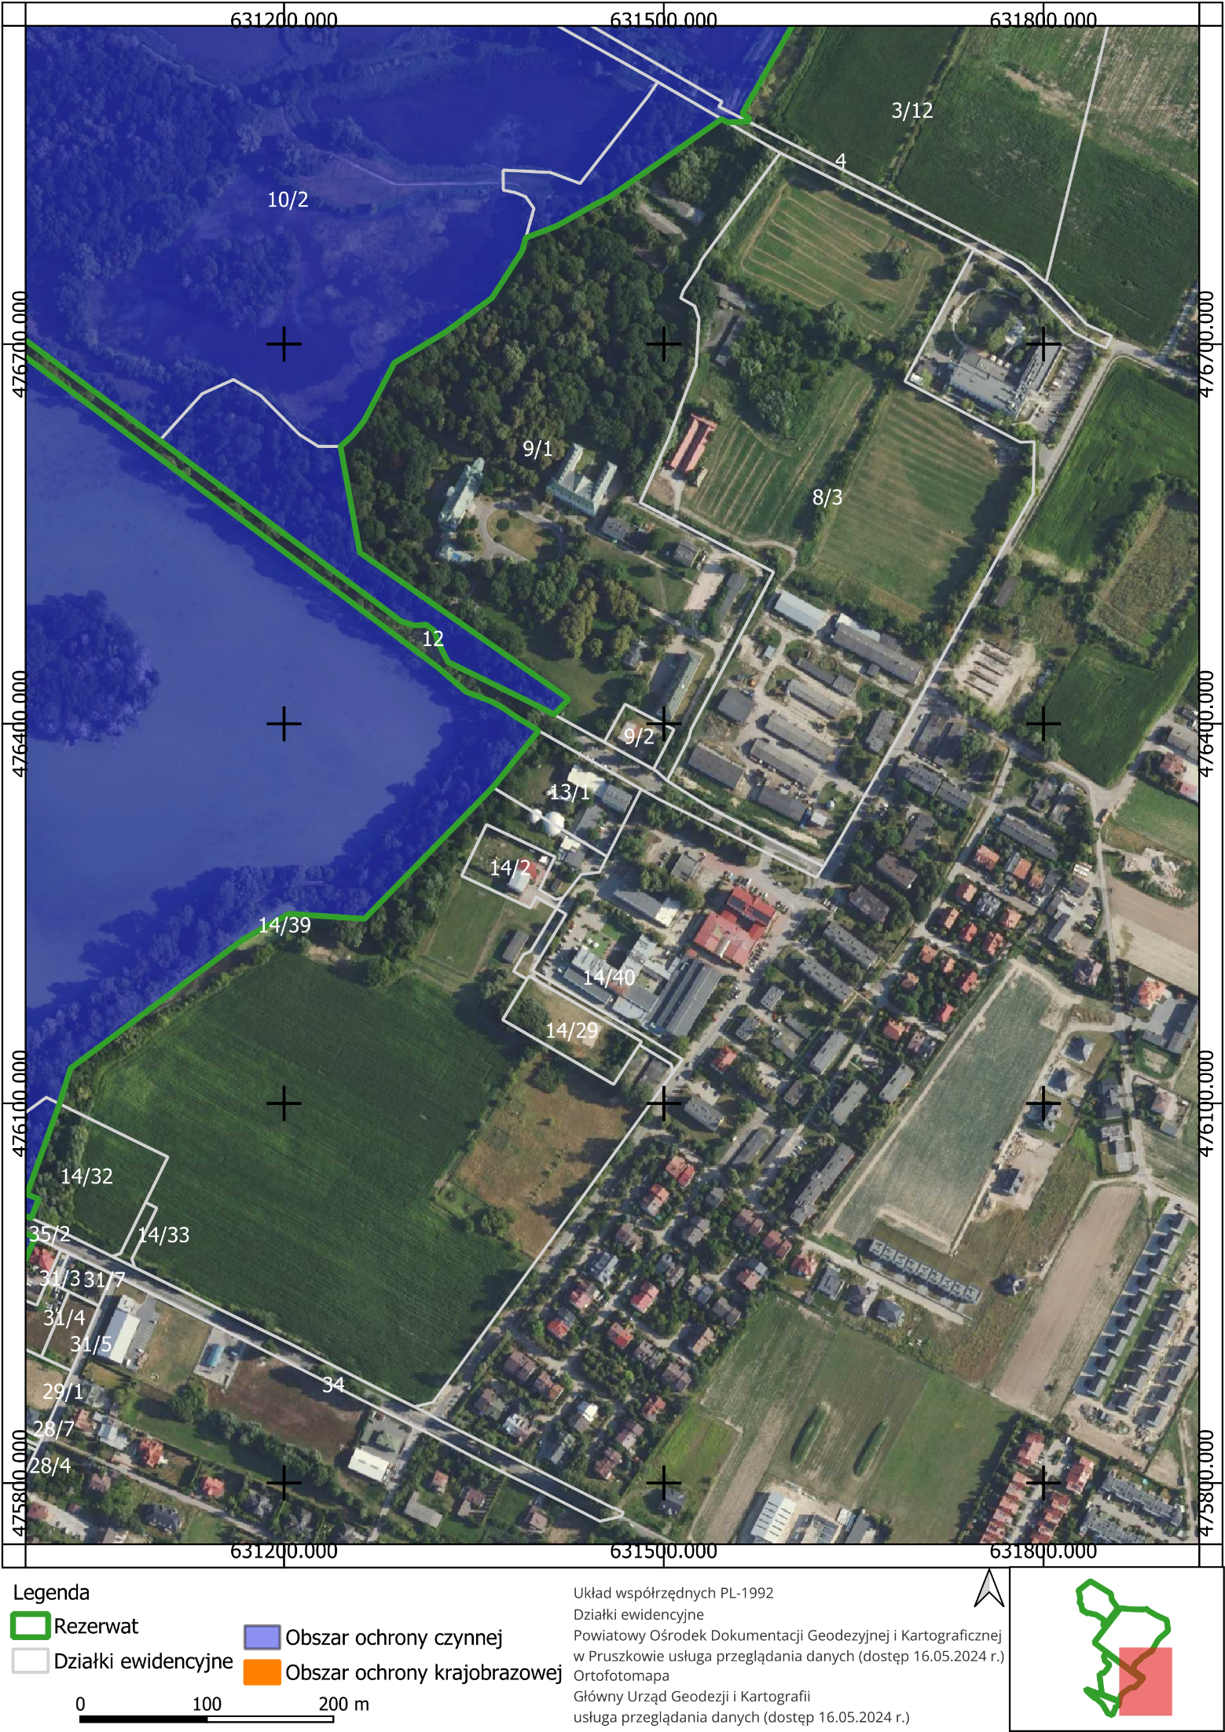
Załącznik Nr 3
Działania ochronne na obszarze ochrony czynnej i krajobrazowej rezerwatu z podaniem rodzaju, zakresu i lokalizacji tych działań
Rodzaj działania ochronnego | Zakres działań ochronnych | Lokalizacja działań ochronnych  Działka ewidencyjna
Obszar ochrony czynnej
Sprzątanie | Usuwanie śmieci. | 21/4, 35/2, 14/39, 10/1, 34, 14/32, 4, 913, 9/1, 10/2, 3/12, 11
Monitoring | 1. Przeprowadzenie, co najmniej raz na dziesięć lat, oceny określającej stan zachowania struktury i funkcji siedlisk przyrodniczych, gatunków zwierząt i roślin oraz ich siedlisk występujących w rezerwacie.  2. Monitorowanie, co najmniej raz na pięć lat, stopnia zasiedlenia rezerwatu przez gatunki obce. W przypadku, gdy monitoring wykaże zmiany w składzie gatunkowym roślin, powstałe w efekcie ekspansji gatunków obcych, zagrażające gatunkom rodzimym, w szczególności, jeżeli oszacowana identyfikacja występujących gatunków obcych wykaże stopień pokrycia badanego płatu (wyznaczonego zgodnie z metodyką GIOŚ) dla każdego gatunku z osobna oraz łącznie 10% lub więcej, należy przystąpić do usuwania gatunków obcych. Rozmiar, sposób wykonania oraz termin usuwania gatunków obcych należy dostosować do gatunku i stopnia jego rozprzestrzenienia, określonego w ramach monitoringu.  3. Monitorowanie poziomu wód. W przypadku, gdy zostaną wykazane zmiany poziomu wód w stopniu zagrażającym celowi ochrony rezerwatu, należy przystąpić do wdrażania działań, których sposób oraz termin wykonania należy dostosować do warunków hydrologicznych określonych w ramach monitoringu.  4. Monitorowanie liczebności populacji kormorana. W przypadku, gdy monitoring wykaże, że populacja żerujących kormoranów przewyższa możliwości produkcyjne stawów, można podejmować działania w celu utrzymania jej liczebności w rozmiarach nie stanowiących zagrożenia dla ekstensywnej gospodarki rybackiej. Rozmiar, sposób oraz termin wykonania czynności w stosunku do liczebności populacji kormorana należy określić w ramach monitoringu. | 21/4, 35/2, 14/39, 10/1, 34, 14/32, 4, 913, 9/1, 10/2, 3/12, 11
Ekstensywna uprawa | Użytkowanie orne pól oraz ich obsiew kukurydzą, zbożami jarymi i rzepakiem , bez możliwości stosowania chemicznych środków ochrony roślin i sztucznych nawozów do użyźniania. W przypadku zaniechania ekstensywnej uprawy działanie należy prowadzić w formie utrzymania łąk lub upraw roślin pastewnych, w szczególności lucerny. | 21/4, 35/2, 14/39
Gospodarka rybacka | Konserwacja i naprawa wszelkiej infrastruktury służącej ekstensywnej gospodarce rybackiej, w szczególności sieci rowów poprzez usuwanie drzew na rowach.  Naprawa, umacnianie i zabezpieczanie grobli może być wykonywane bez użycia betonu i jeżeli nie jest związana z eliminacją zdarzenia nagłego prace winny być prowadzone w okresie od 16 października do 1 marca.  W ramach konserwacji grobli można wykaszać w ich obrębie roślinność zielną, odnowienia drzew i krzewów oraz usuwać w okresie od 16 października do 1 marca drzewa i krzewy stwarzające zagrożenie uszkodzenia grobli.  Konserwacja i naprawa przepustów pod drogami jeżeli nie jest związana z eliminacją zdarzenia nagłego winna być wykonywana w okresie od 16 października do 1 marca.  Konserwacja i naprawa mnichów stawowych i pomp, jeżeli nie jest związana z eliminacją zdarzenia nagłego, winna być wykonywana w okresie od 16 października do 1 marca.  Usuwanie tam bobrowych zakłócających hydrologiczne funkcjonowanie stawów lub montowanie w nich urządzeń umożliwiających przepływ wody. | 10/1, 34, 14/32, 4, 913, 35/2, 9/1, 21/4, 14/39, 10/2, 3/12
Gospodarka stawowa | Ekstensywna gospodarka rybacka na stawach obejmująca:  1) dokarmianie ryb hodowanych na stawach w ilości nie większej jak 1000 kg paszy dziennie w okresie od 1 kwietnia do 16 października;  2) monitorowanie, raz na 2-3 lata, stopnia zarośnięcia stawów przez szuwary. W przypadku gdy powierzchnia zarośnięcia szuwarem lustra wody przekroczy 30 % można wykaszać szuwar w części przybrzeżnej przylegających do lustra wody pasach o szerokości do 8 m na stawie Puchalskim i do 2 m na pozostałych stawach. Wykaszanie należy prowadzić poza okresem lęgowym ptaków gniazdujących w przybrzeżnych szuwarach;  3) dezynfekowanie zgodnie z zaleceniami lekarza weterynarii stawów wapnem i solą potasową w sytuacji zagrożenia ryb chorobami bakteryjnymi i wirusowymi oraz kultywatorować dno stawów;  4) napełnianie stawów wodą. Terminy napełniania winien uwzględniać pojawiający się wiosną nadmiar wód, w tym wód roztopowych oraz możliwości hydrauliczne obiektu, jak i potrzeby hodowli ryb;  5) spuszczanie wody ze stawów. Spuszczanie wody może odbywać się wraz z odłowem ryb. Pojedyncze stawy mogą pozostać puste przez cały rok. Jeżeli po spuszczeniu wody stwierdzi się, że na dnie stawu występują zimujące w nim gatunki objęte ochroną, należy zalać go wodą w ilości zapewniającej pozostawienie w okresie zimowym niezamarzniętej nad dnem warstwy wody;  6) usuwanie tam bobrowych zakłócających hydrologiczne funkcjonowanie stawów lub montowanie w nich urządzeń umożliwiających przepływ wody;  7) zarybianie stawów karpiem, jako gatunkiem głównym i rodzimymi gatunkami ryb z zachowaniem docelowej produkcji ryb do 600 kg/ha w skali roku. Dopuszcza się zarybianie amurem, przy czym jego udział wagowy nie może przekroczyć 5 % masy rocznej produkcji ryb;  8) konserwowanie i naprawianie wszelkiej infrastruktury służącej ekstensywnej gospodarce rybackiej na stawach;  9) utrzymywanie od 1 stycznia do 1 marca oraz od 1 listopada do 31 grudnia drożności doprowadzalników i odprowadzalników oraz przepływu w rowach dennych, ujęciowych i spustowych poprzez ich czyszczenie, odmulanie oraz usuwanie wszelkich przetamowań, w szczególności roślinności zarastającej ich światło;  10) konserwowanie i naprawianie mnichów stawowych i pomp, jeżeli nie jest to związane z eliminacją zdarzenia nagłego, w okresie od 16 października do 1 marca;  11) Przywrócenie gospodarki rybackiej na stawach Przesadka A i B w celu wykorzystania ich jako stawy narybkowe. Ich głębokość przy dopływie powinna wynosić około 0,6 m a przy odpływie około 1,2 m. | 9/1, 3/12, 10/2, 35/2, 14/39, 21/4
Utrzymanie łąk | Prowadzenie ekstensywnej gospodarki łąkowej bez możliwości stosowania środków ochrony roślin i sztucznych nawozów obejmującej:  1) dwukrotne koszenie łąk w okresie od 15 czerwca do 10 października z zachowaniem kierunku koszenia od środka do zewnętrznym łąki i utrzymaniem wysokości koszenia 5 – 15 cm;  2) podsiew łąk mieszanką roślin ze znaczną przewagą niskich oraz średnich gatunków traw oraz z ponad 20% udziałem roślin bobowatych, takich jak koniczyna łąkowa oraz komonica pospolita;  3) rozgarnianie kretowisk oraz bucht, bronowanie i wałowanie, usuwanie chwastów i gatunków inwazyjnych w okresie od 20 sierpnia do 10 października;  4) przeorywanie łąk od 20 sierpnia do 10 października w przypadku dużego nasilenia ekspansji chwastów i gatunków inwazyjnych. Przy zniszczeniu trawy przez dziki dopuszcza się wykonanie działania na przełomie marca i kwietnia. Dopuszcza się rozgarnianie kretowisk i bucht w okresie od 20 sierpnia do 10 października. | 11, 21/4, 3/12, 10/2, 35/2, 14/39
Utrzymanie infrastruktury turystycznej i edukacyjnej | Prowadzenie, wzdłuż szlaków wyznaczonych przez Regionalnego Dyrektora Ochrony Środowiska w Warszawie. prac związanych z utrzymaniem infrastruktury służącej edukacji i turystyce. Dopuszcza się wykorzystanie na ten cel trzech wież widokowych. | 3/12, 10/2, 4, 9/1, 14/39
Utrzymanie miejsc pamięci | Prowadzenie prac związanych z utrzymaniem miejsc pamięci narodowej. | 3/12
Obszar ochrony krajobrazowej
Utrzymanie obiektów | Prowadzenie prac związanych z zachowaniem funkcji użytkowych istniejących obiektów budowlanych, bez możliwości ich rozbudowy oraz budowy nowych obiektów budowlanych. | 10/1

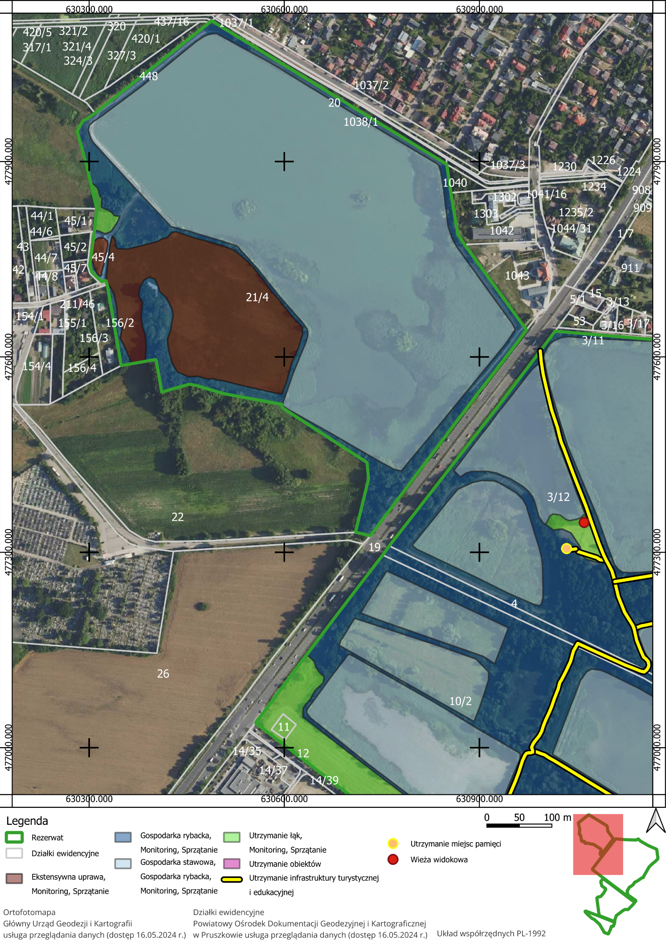
Załącznik Nr 4
Lokalizacja działań ochronnych

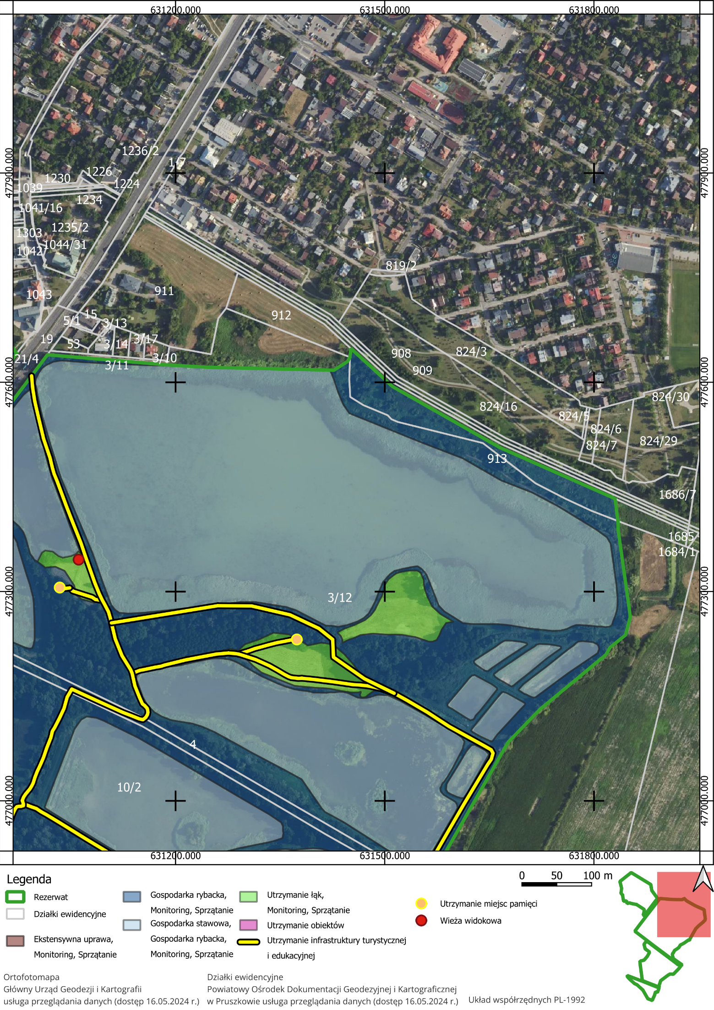
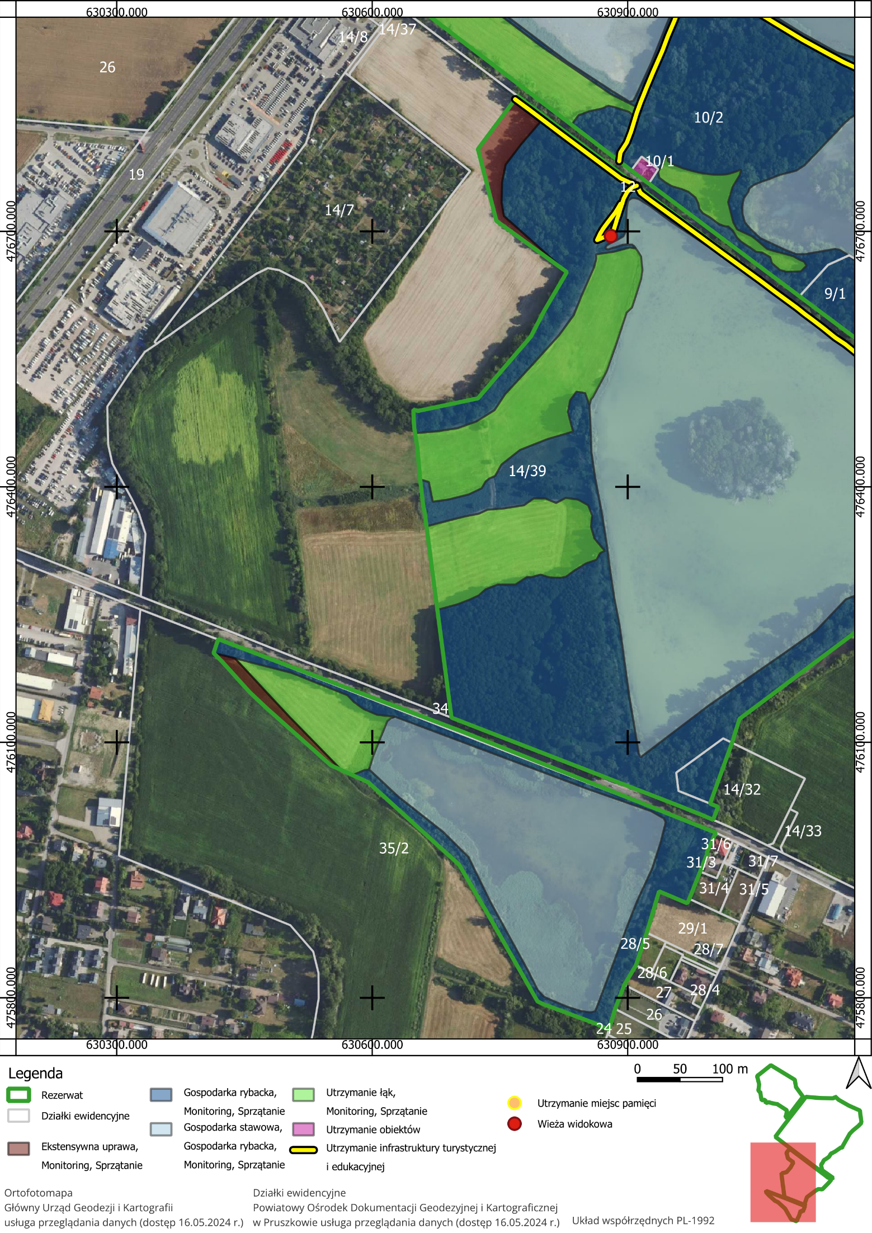
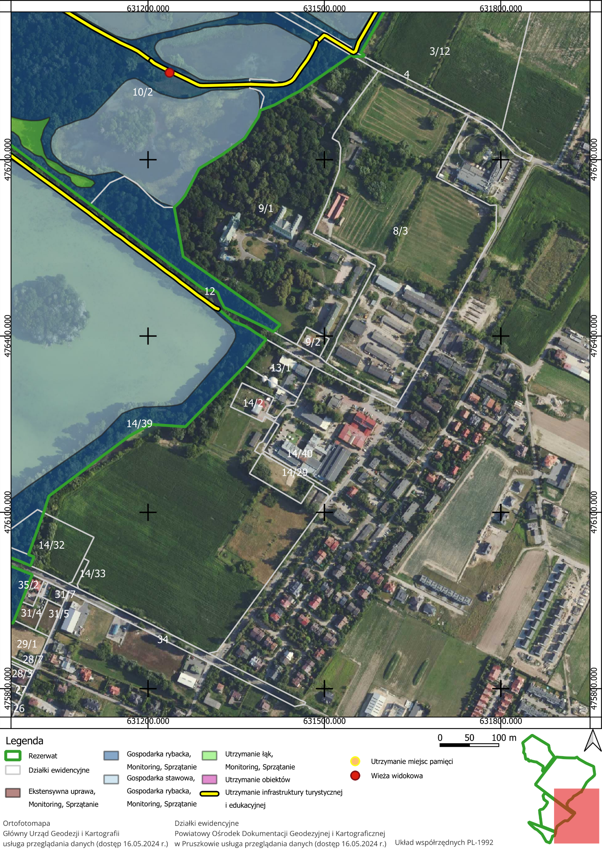
Załącznik Nr 5
Mapa wskazań wymagań ochrony przyrody koniecznych do uwzględnienia w ustaleniach planów ogólnych gminy Raszyn, miejscowych planów zagospodarowania przestrzennego gminy Raszyn, planów zagospodarowania przestrzennego województwa mazowieckiego oraz planów zagospodarowania przestrzennego wyłącznej strefy ekonomicznej dotyczących eliminacji lub ograniczenia zagrożeń wewnętrznych lub zewnętrznych
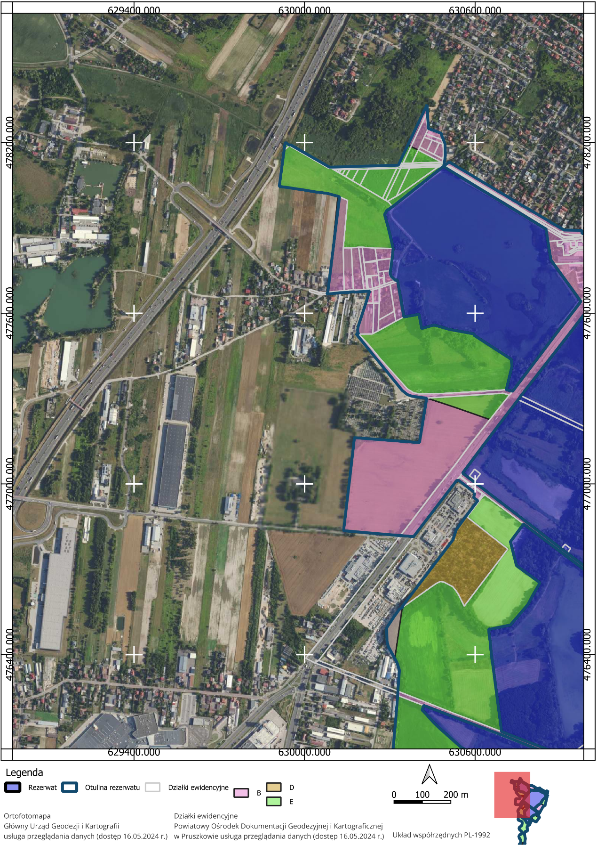

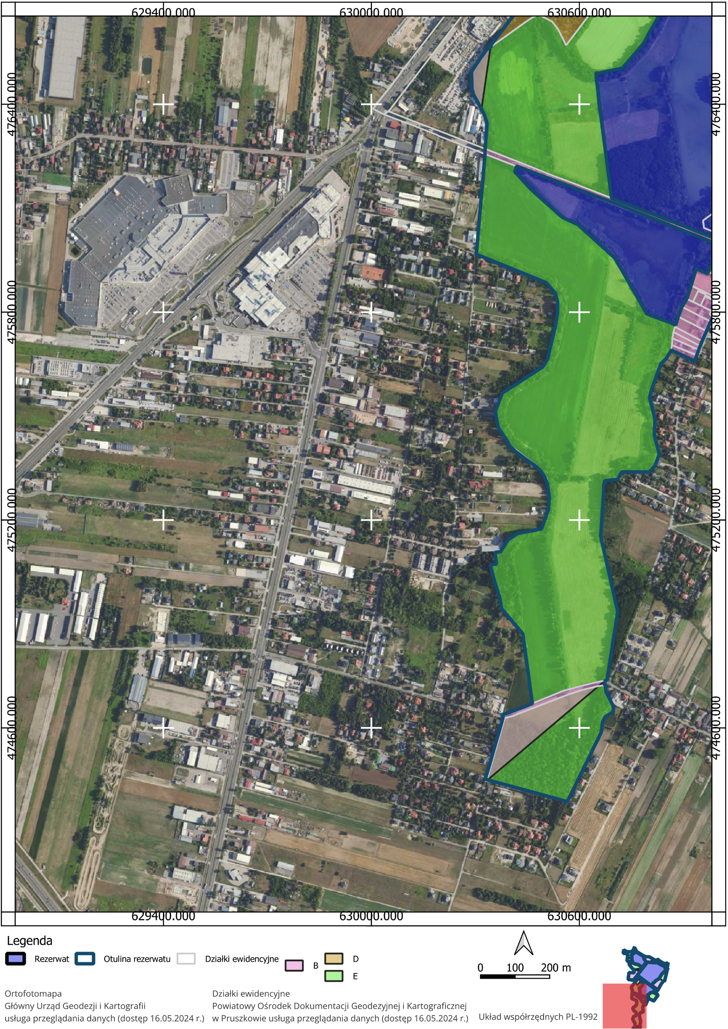
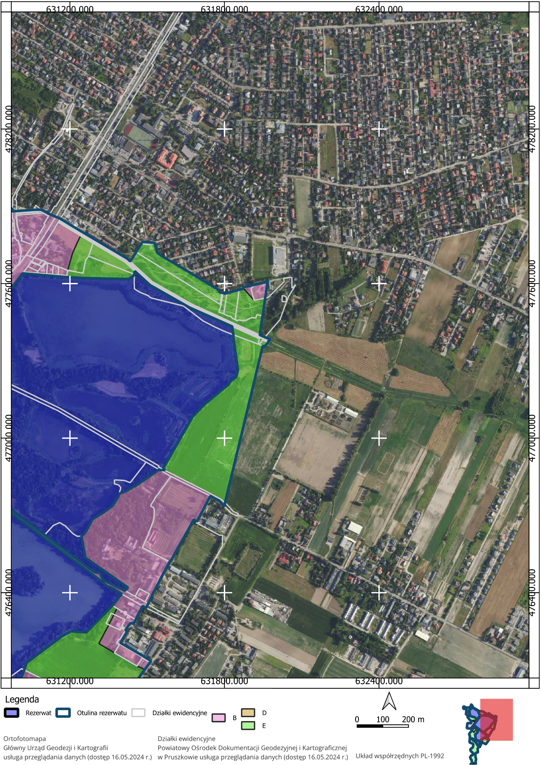
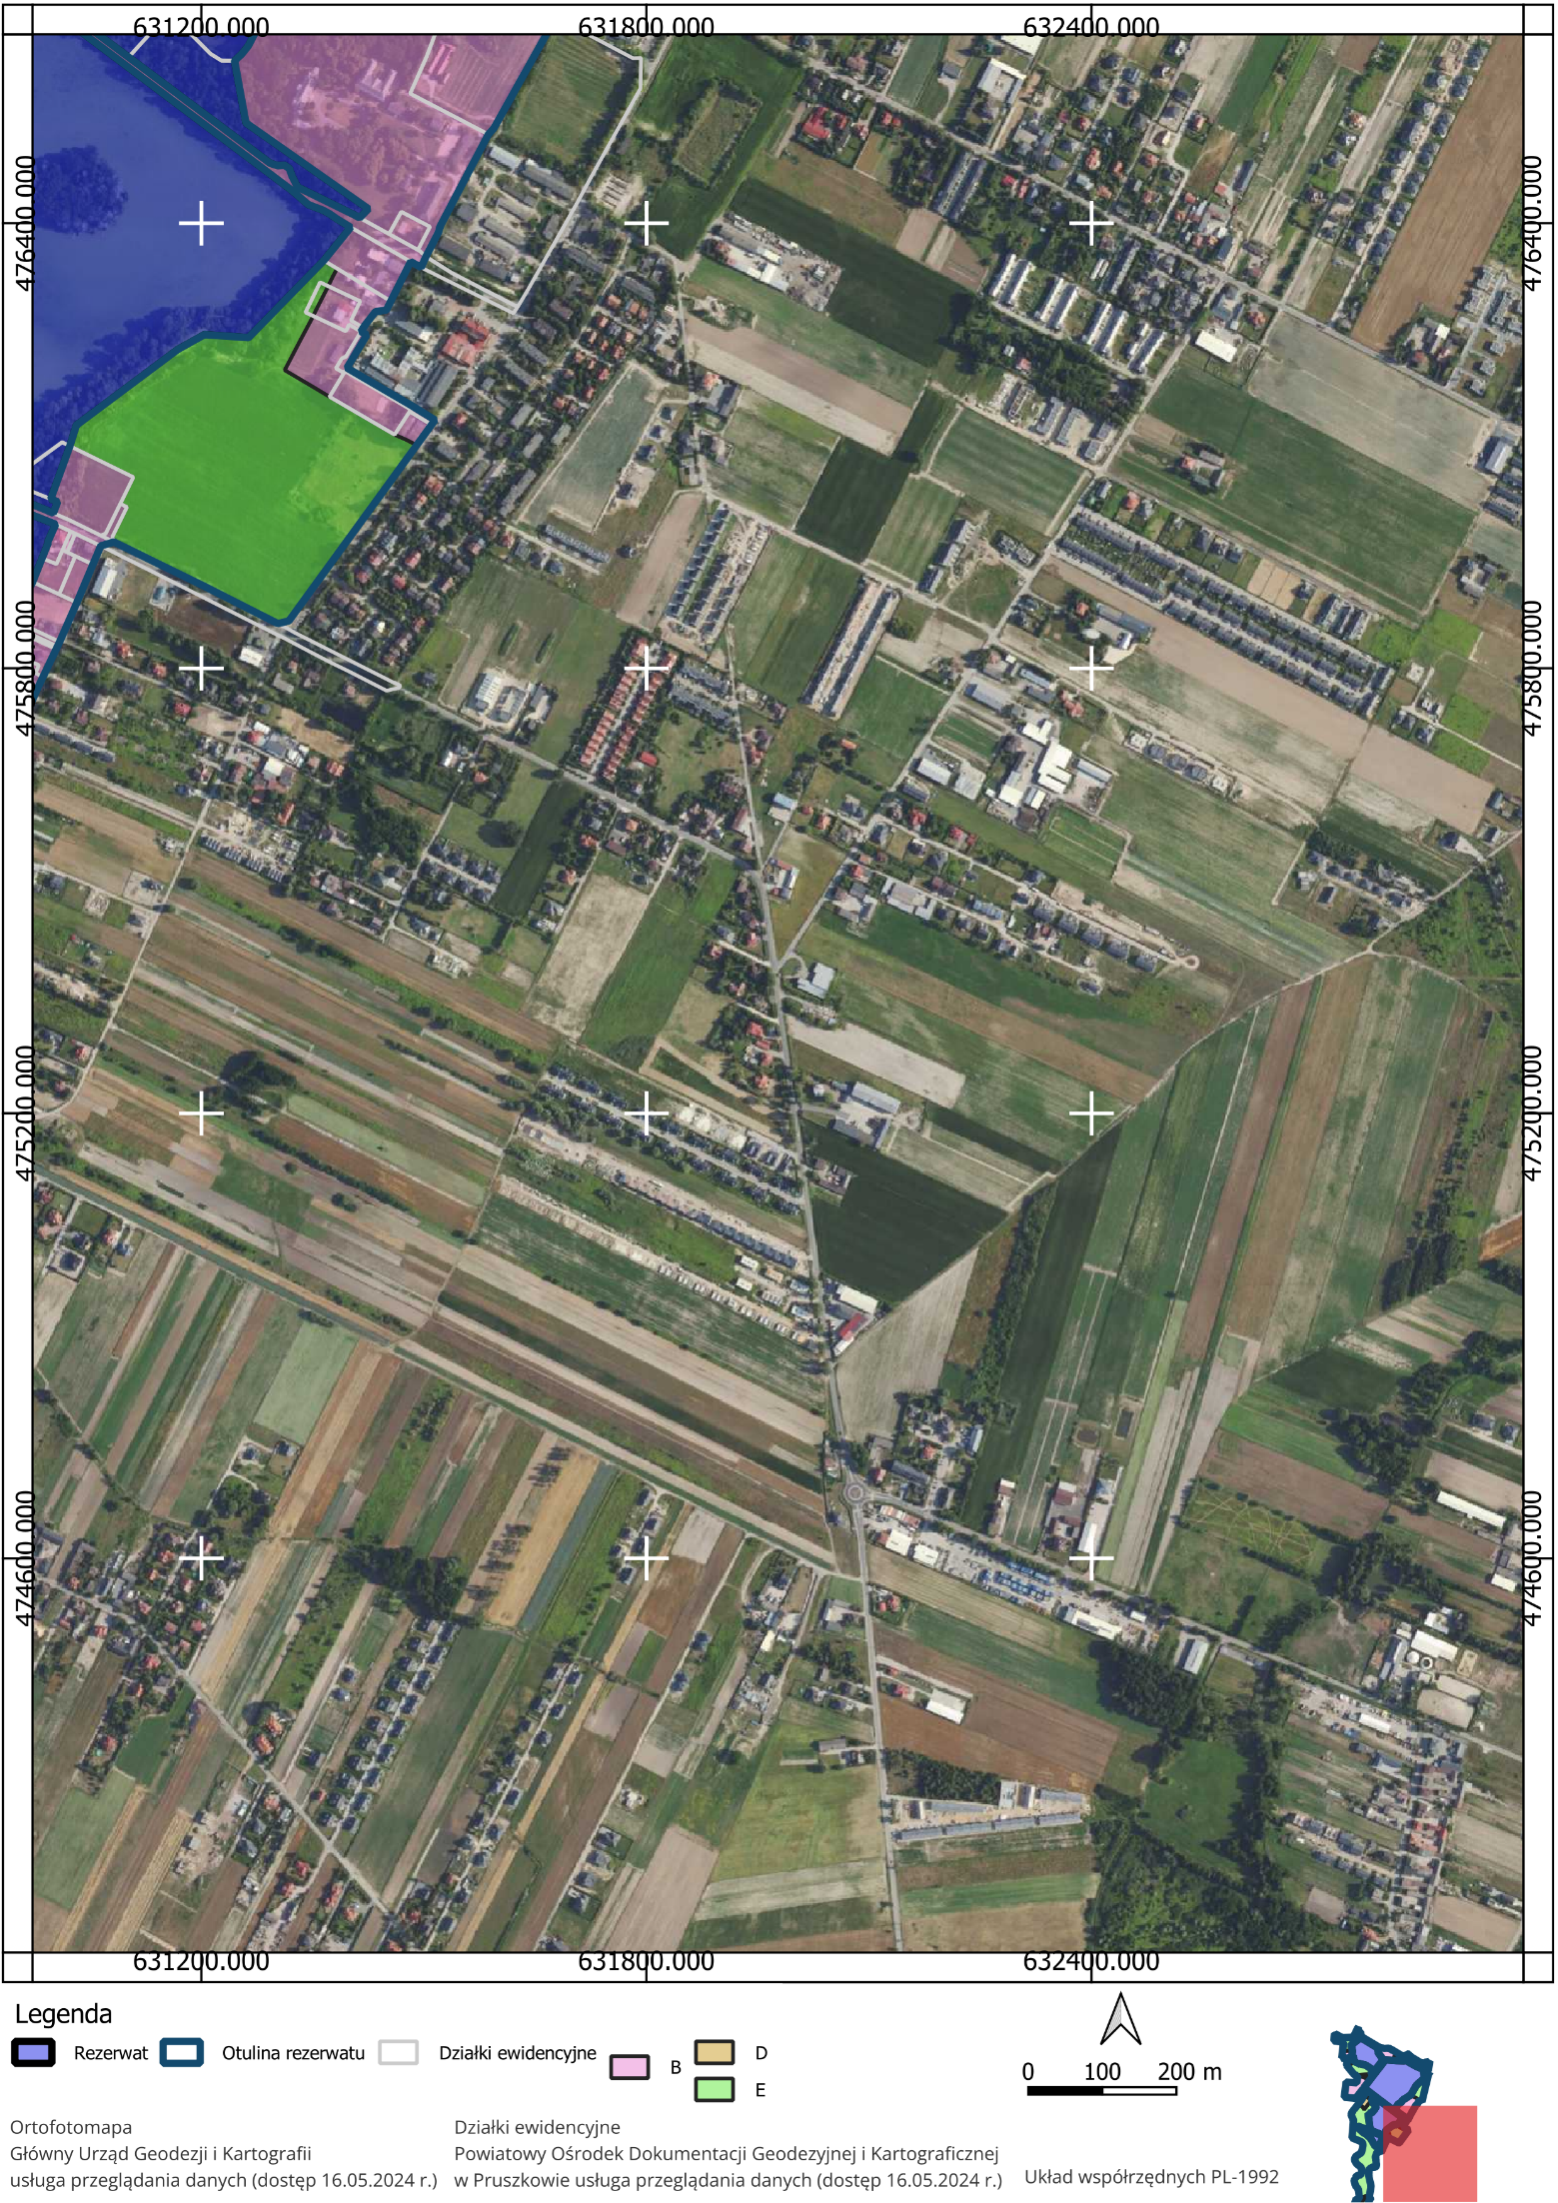
UZASADNIENIE

Zarządzenie Regionalnego Dyrektora Ochrony Środowiska w Warszawie w sprawie ustanowienia planu ochrony rezerwatu przyrody Stawy Raszyńskie, zwanego dalej „projektem zarządzenia”, zostało opracowane na podstawie art. 19 ust. 6 z uwzględnieniem art. 20 ust. 1-3 ustawy z dnia 16 kwietnia 2004 r. o ochronie przyrody (t.j. Dz. U. z 2024 r. poz. 1478, z późn. zm.), zwanej dalej „ustawą o ochronie przyrody”.
Projekt zarządzenia jest aktem prawnym określającym sposoby ochrony zasobów, tworów i składników przyrody występujących na obszarze rezerwatu przyrody Stawy Raszyńskie, zwanego dalej „rezerwatem”. Plan ochrony tworzy się dla zapewnienia właściwego funkcjonowania i ochrony rezerwatu. Zakres prac zrealizowanych na potrzeby projektu zarządzenia został dostosowany do zasobów, tworów i składników przyrody, walorów krajobrazowych oraz wartości kulturowych rezerwatu. Przy jego sporządzaniu uwzględniono treść rozporządzenia Ministra Środowiska z dnia 12 maja 2005 r. w sprawie sporządzania projektu planu ochrony dla parku narodowego, rezerwatu przyrody i parku krajobrazowego, dokonywania zmian w tym planie oraz ochrony zasobów, tworów i składników przyrody (Dz. U. Nr 94, poz. 794).
W rezerwacie nie wyznacza się miejsc wprowadzania psów, o których mowa w art. 15 ust. 1 pkt 16 ustawy o ochronie przyrody.
W rezerwacie nie wyznacza się obszarów, gdzie można wykonywać polowania, o których mowa w art. 15 ust. 1 pkt 4 ustawy o ochronie przyrody, w związku z czym, rezerwat nie może wchodzić w skład obwodu łowieckiego. Kwestia wykonywania polowań w rezerwatach przyrody oraz włączania tej formy ochrony przyrody w skład obwodów łowieckich została ugruntowana przepisami dwóch ustaw, tj. ustawy o ochronie przyrody oraz ustawy z dnia 13 października 1995 r. Prawo łowieckie (t.j. Dz. U. z 2023 r. poz. 1082, z późn. zm.), zwanej dalej „Prawem łowieckim”. Zgodnie z art. 26 pkt 1 Prawa łowieckiego, w skład obwodów łowieckich nie wchodzą rezerwaty przyrody, z wyjątkiem rezerwatów lub ich części, w których na obszarach wyznaczonych w planie ochrony lub zadaniach ochronnych nie zabroniono wykonywania polowania. Natomiast stosownie do art. 15 ust. 1 pkt 4 ustawy o ochronie przyrody, w rezerwatach przyrody zabronione jest wykonywanie polowań za wyjątkiem obszarów wyznaczonych w planie ochrony. Poprzez taką konstrukcję prawa ustawodawca powiązał przepisy Prawa łowieckiego z przepisami ustawy o ochronie przyrody, zespalając obie te ustawy pojęciem „wykonywanie polowań”. Należy mieć przy tym na względzie, że ustawy te mają inny zakres przedmiotowy i zakaz wykonywania polowań w rezerwatach jak i sposób zwolnienia z obowiązku jego przestrzegania wynika z rozwiązań ustawy
o ochronie przyrody, regulującej zasady funkcjonowania tej formy ochrony przyrody. Natomiast narzędzie, jakie
w stosunku do rezerwatów przyrody zostało zastosowane przepisami Prawa łowieckiego, należy traktować jako zagadnienie uregulowane ustawą o ochronie przyrody przeniesione na jego grunt z tej ustawy. Prawo łowieckie nie zawiera bowiem przepisów stanowiących podstawę do rozstrzygania planem ochrony kwestii wprowadzania odstępstw od ograniczeń wynikających z utworzenia rezerwatu przyrody i z tego tytułu może regulować samodzielnie zasady działania obwodów łowieckich poza granicami tej formy ochrony przyrody. Prawo łowieckie w sposób ogólny wskazuje w art. 8 ust. 1, że w obwodach łowieckich prowadzona jest gospodarka łowiecka. Wskazać w tym miejscu należy, że ustawodawca wyraźne rozgraniczył znaczenie pojęcia polowanie i gospodarka łowiecka. Zgodnie z art. 4 ust. 2 Prawa łowieckiego, polowaniem jest wykonywanie czynności obejmujących tropienie, strzelanie z myśliwskiej broni palnej, łowienie sposobami dozwolonymi zwierzyny żywej, łowienie zwierzyny przy pomocy ptaków łowczych zmierzające do wejścia w jej posiadanie. Gospodarką łowiecką będzie natomiast, zgodnie z art. 4 ust. 1 tej ustawy, szeroko rozumiana działalność w zakresie ochrony, hodowli i pozyskiwania zwierzyny. Elementem wiążącym, będący częścią wspólną polowania i gospodarki łowieckie, będzie pozyskiwanie zwierzyny, jako czynność wykonywana dozwolonymi dla polowania metodami zmierzająca do wejścia w posiadanie zwierzyny. Rezerwat przyrody został zdefiniowany natomiast w art. 13 ust. 1 ustawy o ochronie przyrody jako obszar zachowany w stanie naturalnym lub mało zmienionym, ekosystemy, ostoje i siedliska przyrodnicze, a także siedliska roślin, siedliska zwierząt i siedliska grzybów oraz twory i składniki przyrody nieożywionej, wyróżniające się szczególnymi wartościami przyrodniczymi, naukowymi, kulturowymi lub walorami krajobrazowymi. Taka konstrukcja prawa pozwala przyjąć, że treść wyrażoną przepisem art. 26 Prawa łowieckiego należy rozumieć jako konsekwencję art. 13 ust. 1 oraz art. 15 ust. 1 ustawy o ochronie przyrody, którymi ustawodawca przyjął zasadę, że cała przyroda oraz walory krajobrazowe na terenie rezerwatu podlega ochronie i wszelkie działania podejmowane w rezerwacie winny być podporządkowane pod tę ochronę. Zastosowane w art. 26 ust. 1 Prawa łowieckiego rozwiązanie w zakresie wykonywania polowań pozostaje w związku z art. 15 ust. 1 pkt 4 ustawy o ochronie przyrody, który przewiduje, iż na obszarze rezerwatu przyrody zakazane jest polowanie, z wyjątkiem obszarów wyznaczonych w planie ochrony ustanowionych dla rezerwatu przyrody. Skoro bowiem w rezerwacie przyrody ochronie podlega cała przyroda, to wykonywanie w nim polowań może być dopuszczone na zasadzie wyjątku od generalnego zakazu wykonywania w nim tej czynności, wynikającego z ustawy o ochronie przyrody. Wyłączenie od przyjętej zasady ochrony przyrody w rezerwacie może nastąpić planem ochrony zgodnie z zasadami określonymi w art. 18, 19 i 20 ustawy o ochronie przyrody, będący przepisami powszechnie obowiązującymi wymienionymi w art. 26 pkt 1 Prawa łowieckiego.
W rezerwacie nie wyznacza się obszarów, na których można prowadzić działalność wytwórczą, handlową i rolniczą o których mowa w art. 15 ust. 1 pkt 11 i art. 20 ust. 3 pkt 6 ustawy o ochronie przyrody.
W rezerwacie nie wyznacza się miejsc połowu ryb i innych organizmów wodnych, o których mowa
w art. 15 ust. 1 pkt 14 ustawy o ochronie przyrody.
W rezerwacie nie wskazuje się obszarów i miejsc udostępnianych dla celów edukacyjnych, turystycznych, rekreacyjnych i sportowych, o których mowa w art. 20 ust. 3 pkt 5 ustawy o ochronie przyrody.
W rezerwacie nie wskazuje się obszarów i miejsc udostępnianych dla amatorskiego połowu ryb,
o których mowa w art. 20 ust. 3 pkt 5 ustawy o ochronie przyrody.
Rezerwat wskazuje się jako obszar udostępniany dla rybactwa, o którym mowa w art. 20 ust. 3 pkt 5 ustawy o ochronie przyrody, będącego czynnością bezpośrednio związaną z prowadzoną w nim ochroną przyrody.
W rezerwacie nie wskazuje się obszarów ochrony ścisłej, o których mowa w art. 20 ust. 3 pkt 3 ustawy
o ochronie przyrody. Obszar rezerwatu obejmuje się ochroną czynną i krajobrazową. Wskazanie w rezerwacie obszarów ochrony ścisłej skutkowałoby całkowitym i trwałym zaniechaniem bezpośredniej ingerencji człowieka
w stan ekosystemów, tworów i składników przyrody oraz w przebieg zachodzących w nim procesów. Wprowadzenie na obszar rezerwatu tego typu ochrony wykluczyłoby możliwość prowadzenia ekstensywnej gospodarki rybackiej czy też ewentualnego podjęcia działań w sytuacji pojawienia się zagrożeń niewystępujących w czasie sporządzania projektu planu ochrony. Bez wątpienia następstwem ochrony ścisłej byłaby utrata celu ochrony, który zależny jest od prowadzonej w rezerwacie stawowej gospodarki rybackiej. Ochroną krajobrazową obejmuje się obiekty budowlane wybudowane przed powstaniem rezerwatu przyrody i użytkowane nieprzerwalnie do chwili obecnej w obrębie działki ewidencyjnej nr 10/1. Na nieruchomości tej posadowiony jest budynek, który niegdyś służył celom gospodarki rybackiej, a obecnie pełni funkcję mieszkalną. Sposób jej zagospodarowania mieszczą się zatem w zakresie przesłanek zdefiniowanych przepisami art. 117 ust. 2 ustawy o ochronie przyrody. Pozostałą część rezerwatu obejmuje się ochroną czynną, ze względy na cel jego ochrony tj. zachowanie cennego biotopu lęgowego wielu rzadkich gatunków ptaków oraz żerowisk i miejsc odpoczynku ptaków przelotnych. Rezerwat stanowi obszar stawów hodowlanych wraz z wyspami oraz przyległymi do stawów gruntami. Objęte ochroną są więc siedliska utworzone i utrzymywane sztucznie, a ich wysoka wartość przyrodnicza jest wynikiem prowadzonej w rezerwacie gospodarki rybackiej. Hodowla ryb oraz utrzymanie stawów poprzez niedopuszczanie do ich zarastania i utrzymanie otwartego lustra wody, zapewnia występującym w rezerwacie ptakom obfitą bazę żerową oraz dobre warunki bytowania. Dalsza realizacja gospodarki rybackiej, rozumianej jako ochrona czynna, jest warunkiem koniecznym do utrzymania wyznaczonego dla rezerwatu celu ochrony.
W projekcie zarządzenia nie wskazano obszarów ani miejsc udostępnianych dla badań naukowych. Mając na uwadze dbałość o zachowanie celu ochrony rezerwatu przyrody we właściwym stanie, udostępnianie rezerwatu w celu prowadzenia badań naukowych może nastąpić po uzyskaniu zezwolenia Regionalnego Dyrektora Ochrony Środowiska w Warszawie na podstawie art. 15 ust. 1 pkt 24 i ust. 5 ustawy o ochronie przyrody. Uzyskanie indywidualnej zgody na prowadzenie tego typu czynności gwarantuje z jednej strony nadzór nad ich rodzajem
i metodyką zabezpieczając z drugiej strony rezerwat przed negatywnym oddziaływaniem realizowanych prac, czy też przed wykonywaniem prac badawczych, których tematyka nie wymaga ingerencji w ekosystem rezerwatu. Szeroki zakres i tematyka badań naukowych sprawia, że pełną kontrolę nad ich wpływem na rezerwat można zachować tylko poprzez rozpatrzenie indywidualnego wniosku. Nie występuje natomiast możliwość precyzyjnego zdefiniowania w planie ochrony dla wszystkich rodzajów badań jednego sposobu postępowania, który minimalizowałby ich negatywny wpływ na rezerwat.
W kwestii zdefiniowanych planem ochrony ustaleń do dokumentów z zakresu planowania
i zagospodarowania przestrzennego wskazuje się co następuje. Wzrost presji antropogenicznej, przekładające się na zagospodarowanie przestrzenne służące obsłudze różnych jego funkcji, sprawia, że stale zmniejszają się zasoby przestrzeni wolnej od przekształceń z nią związanych. Rosnąca ekspansja na użytkowanie coraz to większych obszarów, doprowadza do powstawania konfliktów na linii środowisko przyrodnicze i zagospodarowanie przestrzenne. Stają się one tym bardziej niebezpieczne, gdy zaczyna wykorzystywać się najatrakcyjniejsze, stosunkowo dobrze zachowane i mało przekształcone antropogenicznie zasoby przyrodnicze. Przeprowadzona na potrzeby niniejszego planu ochrony ocena stanu zagospodarowania przestrzennego, uwzględniająca
w szczególności zewnętrzne uwarunkowania, wynikające z potrzeb ochrony przyrody rezerwatu, wykazała możliwość powstania zagrożeń zewnętrznych dla właściwego funkcjonowania jego celu ochrony. Związane są one głównie ze zmianami antropogenicznymi w przestrzennym zagospodarowaniu obszaru otaczającego tę formę ochrony przyrody. W celu zachowania ładu przestrzennego, w formie niestanowiącej zagrożenia dla rezerwatu, przepisami planu ochrony wprowadzono w życie ustalenia do dokumentów określających sposób zagospodarowania przestrzennego. Zgodnie bowiem z art. 20 ust. 3 ustawy o ochronie przyrody, plan ochrony dla rezerwatu przyrody musi zawierać sposoby eliminacji lub minimalizacji zagrożeń dla przyrody, zdefiniowane jako ustalenia skierowane do dokumentó8w z zakresu planowania zagospodarowania przestrzennego. Przy formułowaniu niniejszym planem ochrony koncepcji przestrzennego zagospodarowania, kierowano się zasadą zachowania, dopuszczenia, zrównoważonego użytkowania terenów otaczających rezerwat, w zakresie pozwalającym utrzymać ochronę jego walorów przyrodniczych na dotychczasowym poziomie. Narzędzie to w głównej mierze ma nie dopuścić do powstania lub przynajmniej pozwoli ograniczyć skutki ewentualnej kolizji pomiędzy działalnością człowieka a wymogami stawianymi w stosunku do ochrony rezerwatowej. Sposób sformułowania przepisów ustawy o ochronie przyrody pozwala uznać plan ochrony, za jeden z głównych sposób planowania przestrzennego, bilansujący realizację potrzeb o określonej funkcji z możliwością ich lokalizacji na przestrzeni otaczającej rezerwat. Zgodnie z przepisami art. 19 ust. 6 ustawy o ochronie przyrody, plan ochrony rezerwatu przyrody jest powszechnie obowiązującym aktem prawa miejscowego, a co za tym idzie, rangę tę mają określone nim ustalenia do aktów z zakresu planowania przestrzennego. Status prawa miejscowego oznacza, że przyjęte w tym zakresie rozstrzygnięcia obowiązują zarówno w stosunku do rezerwatu oraz wskazanych nimi obszarów otaczających tę formę ochrony przyrody, na których mają być wprowadzane plany miejscowe. Jeżeli chodzi o obszar leżący poza granicami rezerwatu, wskazać należy, że elementy te są wiążące dla planów zagospodarowania przestrzennego w obrębie otuliny rezerwatu. Przemawia za tym sama konstrukcja przepisów ustawy o ochronie przyrody. Nie określa ona wprost zakresu przedmiotowego rozstrzygnięć, jakie mogą być wprowadzane planem ochrony rezerwatu, a co za tym idzie, jakie mogą być narzucane w stosunku do dokumentów planowania przestrzennego. Ustawodawca określił jedynie, w sposób dość ogólny przepisem art. 20 ust. 3 pkt 7 ustawy o ochronie przyrody, że w akcie tym mają być zawarte ustalenia dotyczące eliminacji lub ograniczenia zagrożeń wewnętrznych lub zewnętrznych. Za założeniami stawianymi dla zagospodarowania przestrzennego, sprawiającymi, że z istoty swej stanowi ono narzędzie antropogenicznego przekształcenia terenu, można przyjąć, iż prawodawca przyznał regionalnym dyrektorom ochrony środowiska bardzo szeroki zakres oddziaływania na planowanie przestrzenne. Z postawionych przez przepisy art. 3, 7, 13, 15 czy też 18 ustawy o ochronie przyrody rygorów można również wywieść, że prowadzenie ochrony w rezerwatach przyrody obejmuje również kształtowanie ładu przestrzennego terenów go otaczających, bez ochrony których nie mógłby on funkcjonować jako forma ochrony przyrody. Również stosunkowo szeroki zakres przedmiotowy w zakresie ustaleń planu ochrony, jakie mogą być narzucane zagospodarowaniu przestrzennemu, został przyznany aktem wykonawczy do ustawy o ochronie przyrody, jakim jest rozporządzenie Ministra Środowiska z dnia 12 maja 2005 r. w sprawie sporządzania projektu planu ochrony dla parku narodowego, rezerwatu przyrody i parku krajobrazowego, dokonywania zmian w tym planie oraz ochrony zasobów, tworów i składników przyrody (Dz. U. 94 poz. 794). W niniejszym planie ochrony ustalenia do planów zagospodarowania przestrzennego umieszczone zostały w oddzielnym paragrafie, a dla dodatkowego ich uczytelnienia zasięg nimi objęty został zobrazowany na załączniku graficznym. Wprowadzenie tego przepisu, w szczególności, że rezerwat posiada otulinę, oznacza, że nie może być on pominięty przy sporządzaniu dokumentów z zakresu planowania przestrzennego. Stosownie bowiem do treści art. 73 ust. 1 pkt 1 ustawy z dnia 27 kwietnia 2001 r. Prawo ochrony środowiska (Dz. U. z 2025 r. poz. 647, z późn. zm.) w miejscowych planach zagospodarowania przestrzennego uwzględnia się ograniczenia wynikające z ustanowienia rezerwatów przyrody. W planowaniu przestrzennym już na etapie sporządzania i uchwalania zagospodarowania, zgodnie z dyspozycją ustawy z dnia 27 marca 2003 r. o planowaniu i zagospodarowaniu przestrzennym (t.j. Dz. U. z 2024 r. poz. 1130, z późn. zm.) zwanej dalej "ustawą o planowaniu i zagospodarowaniu przestrzennym", uwzględnia się uwarunkowania wynikające m.in. z wymogów ochrony środowiska i przyrody. Podkreślenia w tym miejscu wymaga również, że przyjęta przepisem art. 5 pkt 14 ustawy o ochronie przyrody definicja otuliny obejmuje zagrożenia zewnętrzne wynikające z działalności człowieka w znacznie szerszym zakresie niż ustalenia planu ochrony zdefiniowane art. 20 ust. 3 pkt 7 tej ustawy. Otulina jest strefą ochronną graniczącą z formą ochrony przyrody i wyznaczoną indywidualnie dla formy ochrony przyrody w celu zabezpieczenia przed zagrożeniami zewnętrznymi wynikającymi z szeroko rozumianej działalności człowieka. Inaczej rzecz ujmując, otulina odnosi się zarówno do zagospodarowania wprowadzanego miejscowymi planami zagospodarowania przestrzennego jak i do działalności realizowanej przy braku dokumentów planistycznych. Może o tym świadczyć również powiązany z art. 13 ust. 3 ustawy o ochronie przyrody przepis art. 53 ust. 4 pkt 8 i art. 64 ust. 1 ustawy o planowaniu i zagospodarowaniu przestrzennym, nakazujący uzgadnianie z regionalnymi dyrektorami ochrony środowiska projektów decyzji ustalających sposób zagospodarowania terenu na obszarze otulin rezerwatów przyrody. Wobec tego uznać należy, że wymogi stawiane planem ochrony rezerwatu przyrody są wymogami, bez których nie może być wprowadzony w życie dokument z zakresu planowania przestrzennego. Konstrukcja obowiązującego prawa sprawia, że unormowania planu ochrony rezerwatu przyrody uzyskują pierwszeństwo przed normami wynikającymi z uchwały w sprawie zagospodarowania przestrzennego, w tym sensie, że plan ochrony może modyfikować reżim prawny w tym zakresie. Zawarte w planie ochrony ustalenia do kierunków zagospodarowania przestrzennego gmin adresowane są do organów uchwalających w tej materii prawo i jako źródło prawa powszechnie obowiązującego wywierają dla tych organów bezpośrednie skutki prawne. Z tego względu, ustalenia te powinny być uwzględnione przy sporządzaniu aktów planistycznych i mają dla nich wiążący charakter. Skoro bowiem plan ochrony zawiera ustalenia dla innych planów, to po prostu oznacza to, że wskazuje wiążące dyrektywy, które te inne plany powinny respektować. W tym sensie, że w tych innych planach należy uwzględnić to, co zawarto w planie ochrony. Zastosowane przez ustawodawcę słowo "ustalenia" w języku polskim ma jasną treść: "ustalić" to szczegółowo coś określić, rozstrzygnąć, zdecydować, zaś ustalenia to decyzje, wskazówki, dyrektywy, wytyczne. Za swojego rodzaju część wspólną otuliny rezerwatu i ustaleń do planowania przestrzennego można uznać art. 13 ust. 3a ustawy o ochronie przyrody, nakazujący uzgadnianie z regionalnymi dyrektorami ochrony środowiska projektów studiów uwarunkowań i kierunków zagospodarowania przestrzennego gmin, miejscowych planów zagospodarowania przestrzennego w części dotyczącej rezerwatu przyrody i jego otuliny. Mając na względzie przedstawiony powyżej stan faktyczny i prawny wprowadzono planem ochrony ustalenia do dokumentów planowania przestrzennego odnoszące się do rezerwatu i jego otuliny. Mają być one planem zagospodarowania przestrzennego obszaru cennego przyrodniczo. Strukturalny ich charakter, wskazujący pożądany kształt funkcji i sposobu zagospodarowania objętego nim obszaru, ma za zadanie pogodzenie dwóch przeciwstawnych potrzeb, tj. wynikających z antropogenicznego zagospodarowania terenu oraz ochrony przyrody. Jako instrument określający zasady racjonalnego zagospodarowania terenu bez szkody dla celu ochrony rezerwatu, stanowi swoistą ochronę dla rezerwatu. Regionalny Dyrektor Ochrony Środowiska w Warszawie definiując ustalenia w zakresie planowania przestrzennego uwzględnił obowiązujące dokumenty z zakresu zagospodarowania przestrzennego: miejscowy plan zagospodarowania przestrzennego dla obszaru położonego we wsi Falenty i Falenty Nowe w Gminie Raszyn – część III - Uchwała VI/51/07 z dnia 2007-03-08 (Dz. Urz. Woj. Mazowieckiego Nr 89 poz. 2140), miejscowy plan zagospodarowania przestrzennego części terenów położonych we wsi Janki w Gminie Raszyn – rejon ul. Sokołowskiej i ul. Wspólnej – część I - Uchwała XLVI/425/17 z dnia 2017-11-29 (Dz. Urz. Woj. Mazowieckiego z dn. 02.01.2018 r. poz. 19), miejscowy plan zagospodarowania przestrzennego dla terenów położonych we wsi Nowe Grocholice – część I i część II w Gminie Raszyn - Uchwała XXXVI/622/04 z dnia 2004-10-21 (Dz. Urz. Woj. Mazowieckiego Nr 310 poz. 10081), miejscowy plan zagospodarowania przestrzennego dla terenów położonych we wsi Raszyn po zachodniej stronie Alei Krakowskiej – część I. Uchwała LIX/983/05 z dnia 27.10.2005 r. (Dz. Urz. Woj. Maz. Nr 266, poz. 8712), miejscowy plan zagospodarowania przestrzennego dla terenów położonych we wsi Raszyn po wschodniej stronie Al. Krakowskiej, Uchwała LIX/1003/05 z dnia 06.02.2006 r. (Dz. Urz. Woj. Maz. Nr 24, poz. 823), miejscowy plan zagospodarowania przestrzennego dla obszaru położonego we wsi Falenty i Falenty Nowe w Gminie Raszyn – część II, Uchwała VI/50/07 z dnia 08.03.2007 r. (Dz. Urz. Woj. Maz. Nr 89, poz. 2139), miejscowy plan zagospodarowania przestrzennego części terenów położonych we wsi Falenty w Gminie Raszyn rejon Al. Krakowskiej - Uchwała XLIII/391/17 z dnia 28.09.2017 r. (Dz. Urz. Woj. Maz. poz. 11630), miejscowy plan zagospodarowania przestrzennego części terenów położonych we wsi Raszyn 01 – rejon ul. Godebskiego - Uchwała XLIV/374/2021 z dnia 09.09.2021 r. (Dz. Urz. Woj. Maz. poz. 8671 z dnia 11.10.2021 r.), Studium uwarunkowań i kierunków zagospodarowania przestrzennego Gminy Raszyn - Uchwała LX/590/14 z dnia 2014-10-21.
Status prawny rezerwatu został ustalony zarządzeniem nr 9 Regionalnego Dyrektora Ochrony Środowiska w Warszawie z dnia 15 kwietnia 2011 r. w sprawie rezerwatu przyrody "Stawy Raszyńskie" (Dz. Urz. Woj. Maz. Nr 80 poz. 2555, z późn. zm.). Obszar ten objęto ochroną w celu zachowania cennego biotopu lęgowego wielu rzadkich gatunków ptaków oraz żerowisk i miejsc odpoczynku ptaków przelotnych.
W rezerwacie występują trzy typy ekosystemów wodne, leśne i łąkowe. W głównej mierze stanowią go ekosystemy wodne związane z wodami powierzchniowymi użytkowanymi w formie stawów hodowlanych. Elementami hydrografii zlewni rezerwatu są: stawy, rzeka Raszynka, cieki wodne spod Laszczek, liczne źródliska i rowy melioracyjne. Stawy zasilane są w wodę pochodzącą z źródlisk Laszczki, których wody dostają się do stawów ciekami wodnymi spod Laszczek, drobnych dopływów rowami odwadniającymi z terenów przyległych, kilku naturalnych źródeł wybijających na terenie tego obiektu oraz rzeki Raszynki. Obieg wody w kompleksie stawów (jest sterowany, czemu służą liczne małe budowle hydrotechniczne jak zastawki i mnichy. Działania ochrony czynnej prowadzone w rezerwacie były ściśle związane z hodowlą stawową. Gospodarka rybacka stanowi bowiem warunek konieczny do utrzymania wyznaczonego celu ochrony. Obejmowały one w głównej mierze zarybianie stawów oraz wszelkie czynności związane z produkcją ryb czym zapewniano odpowiednią bazę żerową ptactwu wodno-błotnemu. Sposób prowadzenia hodowli ryb na przestrzeni lat ulegał stopniowej modyfikacji. Roślinność wodna, jak i szuwarowa porastająca dna i obrzeża stawów, a także wyspy na stawach stanowią mozaikę stwarzającą dogodne warunki bytowania nie tylko dla wielu gatunków ptaków, ale również dla płazów, gadów i ssaków. Wszystkie stawy w rezerwacie należą do grupy stawów ziemnych, spuszczanych, założonych w terenie bagiennym poprzez rozsunięcie gruntu i usypanie grobli, z wykorzystaniem naturalnej konfiguracji terenu. Ukształtowanie dna zbiorników umożliwiające spływ wody jest czynnikiem różnicującym florę w obrębie poszczególnych stawów. Odnotowano w nich występowanie szeregu zbiorowisk roślinności zarówno wodnej, jak i szuwarowej. Najliczniej występującym gatunkiem szuwarowym tworzącym zwykle jednogatunkowe agregacje we wszystkich stawach jest trzcina pospolita. Fitocenozy zespołu zwykle tworzą opaskę szuwarową różnej szerokości wokół zbiorników lub też pas wokół wysp występujących na stawach. Największe powierzchnie fitocenozy trzciny pospolitej zajmują w Stawach Puchalskim, Raszyńskim oraz Spiskim. Zespół ten ma szeroką amplitudę ekologiczną i cechuje się olbrzymią ekspansywnością, co w przypadku płytkich zbiorników jakimi są stawy hodowlane może prowadzić do ich zarastania. Drugą co do powierzchni na stawach zajmuje szuwar pałki wąskolistnej, najczęściej występujący w mozaice przestrzennej z szuwarem trzciny pospolitej. Największą powierzchnię zajmuje ona na Stawie Puchalskim, nieco mniejszą na Stawie Raszyńskim, Spiskim, Stawie Nr 8 oraz 13. Niewielkie powierzchniowo płaty pałki wąskolistnej występują również na Stawie Parkowym Dolnym. Spośród makrofitów zanurzonych największe powierzchnie w stawach rezerwatu zajmują fitocenozy zespołów rdestnicy grzebieniastej i rogatka sztywnego. Tworzą one najczęściej dość gęste, wielogatunkowe agregacje i występują przeważnie w mozaice przestrzennej z płatami innych gatunków roślinności o liściach pływających. Generalnie roślinność zanurzona występuje w postaci różnej wielkości płatów budowanych przez wiele gatunków. Oprócz powyższych znaczny udział mają tu takie gatunki jak moczarka kanadyjska, wywłócznik kłosowy i jaskier krążkolistny.
Rezerwat to nie tylko stawy i łąki ale również pola uprawne. Dzięki nim utrzymuje się w tym obiekcie bazę żerową oraz miejsca rozrodu zwierząt związanych z otwartymi terenami. Istotnym dla zachowania celu ochrony rezerwatu jest prowadzony w nim obsiew pól ornych. Dzięki plonom pochodzącym z produkcji rolnej istnieje możliwość produkcji pasz dla ryb, a wykonywane zabiegi agrotechniczne pozwalają utrzymać pola orne jako żerowiska dla ptaków.
Rozmieszczenie roślinności wskazuje na to, że na terenie rezerwatu występuje naturalny układ zbiorowisk roślinnych. Wykształcają się one zgodnie z podłożem i potencjałem siedliska. Poza stawami dużą powierzchnię rezerwatu stanowią ekosystemy lasów łęgowych. W drzewostanie o średnim zwarciu 70 % gatunkiem panującym jest olsza czarna w różnym wieku. Domieszkowy udział mają tu jesion wyniosły, topola biała, osika, wiąz szypułkowy. Płaty lasu łęgowego porastają również wyspy występujące na Stawach Falenckim i Parkowym Górnym. Jest to trwały typ zbiorowiska leśnego na ty terenie, gdzie obserwowane są procesy odnowienia olszy czarnej oraz jesionu wyniosłego. Zachodzą one w warunkach naturalnych w niewielkiej skali przestrzennej i są napędzane przez wypadanie pojedynczych drzew, powstawanie luk w drzewostanie i rozwój odnowienia wypełniającego te luki. Niemal wszystkie płaty łęgów mają postać stosunkowo młodych drzewostanów o lokalnie ujednoliconej strukturze wiekowej. Niewielki płat lasu grądowego zlokalizowany jest w środkowej części rezerwatu w sąsiedztwie Stawu Parkowego Górnego. Występuje on w mozaice przestrzennej z łęgami oraz łąkami.
Spośród ekosystemów łąkowych występujących w rezerwacie największą powierzchnię zajmują łąki z dominacją kłosówki wełnistej. Występują one w sąsiedztwie Stawu Rozgrodzonego, Parkowego Górnego, Falenckiego oraz Spiskiego. Ich zróżnicowanie jest niewielkie. Oprócz dominującej kłosówki wełnistej
w zbiorowisku występuje kupkówka pospolita, rajgras wyniosły, pięciornik gęsi, przetacznik ożankowy czy też szczaw zwyczajny. Drugi rodzaj łąk rajgrasowe występują w dwóch lokalizacjach. Na południe od Stawu Raszyńskiego oraz pomiędzy stawami Parkowym Dolnym i Parkowym Górnym. Zajmują one nieznaczne wyniesienia terenu i tworzą mozaikę przestrzenną z lasami łęgowymi. W sąsiedztwie Stawu Puchalskiego, Alei Hrabskiej oraz w miejscu dawnych przesadek występują natomiast łąki z dominacją kupkówki pospolitej. Ekosystemy łąkowe w rezerwacie od czasu jego powołania były w różny sposób użytkowane. Spośród metod tradycyjnych stosowano przede wszystkim wykaszanie, które przeprowadzane było w zależności od rodzaju użytku zielonego, tj. łąki wykaszano dwukrotnie lub trzykrotnie w sezonie wegetacyjnym. Na użytkach zielonych stosowane były ponadto różne zabiegi agrotechniczne. Jednym z nich było podsiewanie mieszankami traw i roślin motylkowych mających na celu wzbogacanie runi w gatunki dające biomasę odpowiedniej jakości. Zbiorowiska roślinności łąkowej stanowią istotny element przyrody i krajobrazu rezerwatu. Swoje trwanie w większości zawdzięczają koszeniu, podobnie jak ziołorośla, które okresowo są wykaszane wraz z szuwarem trzcinowym i pałkowym. Specyficzny sposób użytkowania sprawia, że fitocenozy tego typu osiągają stan równowagi biocenotycznej, charakteryzując się jednocześnie znacznym zróżnicowaniem florystycznym. Ich seminaturalny charakter powoduje, że nawet niewielka zmiana sposobu użytkowania, jak na przykład odwadnianie siedlisk lub zaprzestanie wykaszania skutkują nieodwracalnymi przeobrażeniami.
Krajobraz rezerwatu ma charakter naturalnej mozaiki przestrzennej sztucznie utrzymywanych stawów hodowlanych i występującej w ich sąsiedztwie roślinności. Stawy, roślinność szuwarowa rozwijająca się na ich obrzeżach, liczne wyspy na stawach porośnięte krzewami, turzycami i trawami, a także lasy łęgowe i olsy oraz łąki wilgotne, łąki świeże i turzycowiska tworzą mozaikę ekosystemów o wysokich walorach przyrodniczo-krajobrazowych. Takie zróżnicowanie siedliskowe rezerwatu warunkuje jego różnorodność florystyczną, a to z kolei przemawia za dużą naturalnością krajobrazu.
Stawy rezerwatu powstały w XVIII wieku i hodowlę ryb na szeroka skalę zapoczątkowano w nich
w 1839 roku. Stanowią one swego rodzaju relikt zabytkowy dawnego założenia pałacowego. Zabytkiem na ich terenie jest Figura Boga Ojca usytuowana przy grobli falenckiej, na której toczyły się zacięte walki z Austriakami 19 kwietnia 1809 r.
Rezerwat od lat jest użytkowany gospodarczo poprzez hodowlę ryb, głównie karpia. Stawy stanowią obręb hodowlany zatwierdzony przez Wojewodę Mazowieckiego. Funkcja hodowlana realizowana była na tym terenie w zasadzie od samego początku istnienia stawów. Gospodarka rybacka prowadzona na stawach nie niosła za sobą negatywnych skutków dla walorów przyrodniczych tego obszaru, czego dowodem może być objęcie go stawianą na równi z parkami narodowymi ochroną w formie rezerwatu przyrody. Stawy zapewniają przede wszystkim bazę żerową licznie występującemu tu ptactwu wodno-błotnemu stwarzając tym samym dogodne warunki dla ich rozwoju. Gospodarczo wykorzystywane są one w zależności od potrzeb, jako stawy narybkowe, kroczkowe lub towarowe, przesadki oraz zimochowy. W związku z bliskością terenów zurbanizowanych presja antropogeniczna wywierana na rezerwat jest ogromna i niestety coraz częściej można zaobserwować jej negatywne skutki dla prowadzonej tu ochrony przyrody poprzez hodowlę ryb. Wycieczki na stawy do miejsc, które nie zostały udostępnione, parkujące na terenie rezerwatu samochody wjeżdżające drogą Hrabską, masa pozostawionych śmieci, ślady palenia ognisk na groblach, kłusownictwo ryb w stawach czy wreszcie dewastacje infrastruktury edukacyjnej. Zdarzały się również incydenty wykorzystania stawów jako kąpieliska. Takie użytkowanie rezerwatu wywiera na niego zdecydowanie niekorzystny wpływ. Przyczynia się przede wszystkim do płoszenia ptaków, szczególnie w okresie wysiadywania jaj i wychowu piskląt czy ich odpoczynku na groblach, a także do rozjeżdżania płazów, zwłaszcza w okresie ich wiosennej migracji.
W ostatnich latach pojawiło się innego rodzaju zagrożenie, jakim jest brak opłacalności hodowli ryb będące następstwem wzrostu liczebności populacji gatunków ptaków rybożernych, głównie kormorana czarnego. Gatunek ten określany jest obecnie jako „konfliktowy”, gdyż z jednej strony podlega ochronie w świetle krajowego i europejskiego ustawodawstwa, a z drugiej powoduje straty w produkcji ryb. Ochrona stawów rybnych przed drapieżnictwem gatunków rybożernych stanowi problem nie tylko w tym obiekcie ale i na obszarze całego kraju. W wyniku rozrastającej się z każdym rokiem populacji kormorana następowała stopniowa modyfikacja
i upraszczanie procesu produkcji ryb. Początkowo odstąpiono od tarła naturalnego, zastępując je zakupem wylęgu karpia ze sztucznych wychowalni. Ze względu na ogromne straty, powodowane głównie przez ptaki rybożerne, zarzucona została produkcja materiału zarybieniowego (narybek, kroczek) i postanowiono zarybiać obiekt materiałem z zakupu. Aby ograniczyć straty w materiale zarybieniowym, jak i obniżyć koszty produkcji, zdecydowano o przejściu na dwuletni cykl produkcyjny, tj. produkcji karpia handlowego z wyrośniętego narybku jesiennego. Polegało to na zakupie narybku, zarybieniu stawów i po jesiennych odłowach sprzedaży karpia handlowego do konsumpcji. Dynamicznie rosnąca populacja kormorana przyczyniała się, nawet przy takim uproszczenie produkcji i skrócenie jej do jednego sezonu, do powstawania strat sięgających nawet 76% materiału zarybieniowego Duże straty w produkcji karpia w zasadzie dyskwalifikowały zasadność dalszej hodowli ryb w obiekcie i budziły obawę, że obiekt hodowlany zostanie zamknięty z powodu jego nierentowności. Dlatego w 2009 r. podjęto działania umożliwiające redukcję populacji kormoranów pozostawiając liczebność pozostałych gatunków rybożernych na dotychczasowym poziomie. Zaproponowanym w planie ochrony sposobem eliminacji tego zagrożenia jest prowadzenie monitoringu populacji kormorana. Na podstawie uzyskanych w ten sposób informacji utrzymanie liczebności żerujących kormoranów na poziomie nieprzewyższającym pojemności produkcyjnej stawów hodowlanych, niezagrażającym pozostałym gatunkom ptaków rybożernych oraz opłacalności prowadzenia gospodarki stawowej.
Jednym ze zdiagnozowanych zagrożeń mogących istotnie wpłynąć na ochronę przyrody rezerwatu jest budowa ścieżki rowerowej obejmująca swym zasięgiem drogę Hrabską zlokalizowaną na działce ewidencyjnej nr 4, obręb ewidencyjny 0003 Falenty. Droga Hrabska przecina rezerwat na pół i stanowi dojazd techniczny do grobli rozdzielających poszczególne stawy. Ma ona formę nieurządzonego pasa szerokości 7,0 – 17,0 m o nawierzchni gruntowej. Zmiana charakteru tego miejsca poprzez dopuszczenie do ruchu, utwardzenie czy też wybudowanie infrastruktury służącej wszelkiego rodzaju komunikacji nie związanej z gospodarką rybacką będzie znacząco oddziaływać na środowisko Stawów Raszyńskich. Jednym z głównych zdiagnozowanych zagrożeń, które mają obecnie wpływ na stan zachowania jego ochrony jest presja antropogeniczna na jego rekreacyjno-wypoczynkowe wykorzystanie. Rezerwat jest masowo odwiedzany przez turystów w zasadzie przez cały rok. Niestety już teraz ruch pieszy i rowerowy odbywa się nie tylko po wyznaczonym szlaku, ale po większości występujących grobli stawowych, w tym po drodze Hrabskiej. W związku z tym, na terenie Stawów Raszyńskich ma miejsce kłusownictwo, nielegalne palenie ognisk na groblach stawowych, składowanie odpadów, umyślne płoszenie ptaków, wprowadzanie na teren rezerwatu psów, także bez smyczy. Przeznaczenie drogi Hrabskiej na budowę tego typu obiektów bez wątpienia przyczyni się do nasilenia ruchu. Przekształcenie jej dotychczasowego charakteru w kierunku komunikacyjnym zwiększy dostępność terenu rezerwatu i co jest z tym związane nastąpi nasilenie wpływów antropogenicznych na jego obszar. Co więcej, droga Hrabska już teraz stanowi barierę dla migracji płazów, gadów i drobnych ssaków, przemieszczających się pomiędzy zbiornikami. Zmiana jej nawierzchni i udostepnienie dla ruchu przyczyni się do wzrostu kolizji z tymi zwierzętami. Ponadto wprowadzenie utwardzonej nawierzchni wraz z obiektami małej architektury, takimi jak oświetlenie, zmieni dotychczasowy, w miarę naturalny charakter tego miejsca, ponieważ dojdzie do przekształcenia jego wartości pierwotnie uznanych za cenne i wyróżniających ten obiekt w dniu objęcia go ochroną rezerwatową. Innymi słowy będziemy mieli do czynienia z bezpowrotną utratą wartości przyrodniczych tego miejsca.
Zagrożeniem dla rodzimych składników flory rezerwatu są obce gatunki inwazyjnych takie jak: czeremcha amerykańska, klon jesionolistny, kolczurka klapowana, nawłoć kanadyjska, niecierpek drobnokwiatowy czy też robinia akacjowa. Występują one głównie wzdłuż dróg i grobli stawowych, niektóre zaś jak klon jesionolistny, niecierpek czy czeremcha przenikają do zbiorowisk roślinnych. Z występowaniem taksonów inwazyjnych związane jest ryzyko zubożenia gatunkowego, ponieważ niektóre z nich mają zdolność ograniczania występowania rodzimych składników zbiorowisk roślinnych. Dodatkowo w przypadku czeremchy amerykańskiej rozprzestrzenianiu sprzyja ptactwo, które żywi się jej owocami. Inwazyjne gatunki obce stanowią główne zagrożenie dla rodzimej flory i aby zapobiec ich ekspansji konieczne jest zaplanowanie zabiegów z zakresu ochrony czynnej polegających na ograniczeniu ich występowania lub eliminacji. W celu realizacji założonego dla rezerwatu celu ochrony zaprojektowano, w ramach działań ochronnych, zabiegi zmierzające do eliminacji zdiagnozowanych w tej materii zagrożenia. Jako działania niezbędne do wykonania w ramach ochrony czynnej wskazuje się eliminację gatunków obcych z terenu rezerwatu. Jest to priorytetowe zadanie ochronne i im wcześniej zostanie podjęte tym większą skuteczność przyniesie. W przypadku gatunków obcych należy prowadzić ich monitoring i na podstawie uzyskanych wyników dobierać do gatunku i dynamiki jego rozprzestrzeniania się metody ich zwalczania. Do tej pory nie opracowano bowiem jednej szybkiej i skutecznej metody ich eliminacji. Działania są zazwyczaj kosztowne i długotrwałe i często nie dają pożądanego skutku. Walka z nimi jest jednak konieczna, ponieważ jest to główny czynnik prowadzący do znaczącej i często nieodwracalnej, negatywnej przemiany roślinności rezerwatu. Najlepsze efekty daje systematyczne zwalczanie aż do całkowitego wyeliminowania danego gatunku.
Do zagrożeń mogących mieć w przyszłości istotny wpływ na stan zachowania rezerwatu należy zaliczyć obniżenie poziomu wód podziemnych. Wody podziemne, czyli wody wgłębne i głębinowe są istotnym naturalnym źródłem wody w stawach. Znajdują się w ciągłym ruchu i przemieszczają się do cieków i zbiorników, które stanowią tzw. bazę ich drenażu. W pierwszej kolejności drenowane są przez rowy i niewielkie cieki dopływowe,
a następnie przez Raszynkę. Dzięki obecności okien hydrogeologicznych następuje ich silny drenaż z głębszych warstw wodonośnych do cieków spod Laszczek. Poziom wody gruntowej w dolinie Raszynki jest modyfikowany przez cykl napełniania i osuszania stawów rybnych. Największy wpływ na jej poziom mają Stawy Raszyński i Puchalski. W okresie długotrwałych niżówek hydrologicznych występują duże trudności z utrzymaniem niezbędnego poziomu piętrzenia w stawach położonych najbliżej Raszynki, tj. znajdujących się w strefie jej bezpośredniego drenażu. Przyszłość Stawów Raszyńskich jako obiektu, którego zaopatrzenie w wodę jest oparte na źródliskach w Laszczkach, w dużej mierze zależy od antropogenicznego przekształcenia terenów zlewni źródlisk. Brak zachowania niezbędnych powierzchni infiltracyjnie czynnych oraz brak docelowych rozwiązań gospodarki wodno-ściekowej może być przyczyną ilościowej degradacji lokalnych zasobów wód podziemnych. Ponadto antropogeniczne przekształcenie powierzchni terenu w rejonie Laszczek może spowodować poważne zmiany hydrogeologiczne, przejawiające się w spadku wydajności źródeł. Brak dostatecznych możliwości zasilania stawów ze źródlisk w Laszczkach w krótkim czasie może doprowadzić do degradacji rezerwatu. Z racji tego, że obszar ten leży w otulinie rezerwatu jego ochroną będzie następowała poprzez zdefiniowane w planie ochrony wskazań do zagospodarowania przestrzennego.
Zagrożeniem dla rezerwatu jest nielegalne składowanie odpadów na jego terenie. Proceder ten dotyczy szczególnie części zlokalizowanej w sąsiedztwie Stawu Puchalskiego i miejscowości Puchały. Są to odpady pochodzące z gospodarstw domowych – głównie plastikowe i szklane opakowania po produktach spożywczych. Innym procederem, który powoduje szkody w rezerwacie jest kłusownictwo ryb. Teren rezerwatu stanowiący obręb hodowlany rozciąga się na dużej, nieogrodzonej powierzchni, dzięki czemu stawy są łatwo dostępne. Rozwiązaniem tak zdiagnozowanego zagrożenia mają być patrole prowadzone przez władającego terenem i podmioty działające w porozumieniu z nim oraz przeprowadzanie akcji sprzątania rezerwatu.
W celu poprawienia skuteczności prowadzonej ochrony rezerwatu winno zmodyfikować się wykonanie działania polegającego na spuszczaniu wody ze stawów. Ukształtowane przez człowieka środowisko sprawia, że dla przetrwania wielu gatunków stało się ważnym aby rytmicznie spuszczać i napełniać stawy wodą. Poprzez spuszczanie wody ze stawów odbywa się odłów ryb, bez którego nie można byłoby prowadzić właściwej gospodarki stawowej. Gospodarka rybacka prowadzona w oparciu o cykliczne spuszczanie i napełnianie stawów wodą stanowi podstawowy warunek zachowania bogactwa przyrodniczego Stawów Raszyńskich. Gospodarka stawowa związana z okresowym opróżnianiem i napełnianiem stawów sprzyja wielu gatunkom ptaków szukających pożywienia w mule dna zbiorków podczas przestojów hodowlanych. Zaniechanie gospodarki rybackiej, przekształcenie stawów w łowiska gdzie woda nie byłaby w ogóle spuszczana spowodowałoby nieodwracalne zmiany w siedliskach ptaków, które są bardzo silnie związane ze stawową gospodarką rybacką. Tym niemniej czynność ta winna być poprzedzona kontrolą dna i w przypadku stwierdzenia występowania gatunków podlegających ochronie należy zastosować rozwiązania mające na celu właściwe zabezpieczenie ich populacji poprzez zalanie stawu wodą w ilości zabezpieczającej zamarznięcie jej do dna stawu w okresie zimowym.
Istotnym zagrożeniem dla zachowania stawów jest zaprzestanie wykaszania grobli. Stawy rybne są urządzeniami melioracji wodnej i należy prowadzić bieżącą ich konserwację. Groble są natomiast kluczowym elementem spełniającym podstawową rolę w trakcie prowadzenia hodowli ryb na stawach. Z jednej strony służą one utrzymaniu wody w stawach, z drugiej zaś strony stanowią element chroniąc przed wylaniem wód ze stawów i zalaniem terenów do nich przyległych. Głównym czynnikiem decydującym o stanie technicznym i stanie bezpieczeństwa grobli stawowych jest ich jednorodność. Każda ingerencja w ich strukturę stwarza zagrożenie dla szczelności i stabilności tego rodzaju urządzeń. Elementem naturalnym mogącym negatywnie wpływać na strukturę grobli są korzenie drzew. Drzewa wrastające w korpus i podłoże grobli mogą przyczynić się do zwiększenia filtracji wody przez groblę oraz jej podłoże. Mogą mieć one również wpływ na rozluźnienie gruntów w korpusie grobli, co może prowadzić do jego zdeformowania. Dodatkowo, drzewa narażone są na działanie silnego wiatru i mogą zostać wyrwane podczas wichur powodując tym uszkodzenia korpusu grobli. Zagrożenie to można eliminować poprzez systematyczne koszenie grobli oraz usuwanie drzew z ich korony. Wycinanie drzew z grobli może wpływać na wizualny odbiór krajobrazu rezerwatu przyrody. Z tych też względów, podejmując decyzję o usunięciu czy też pozostawieniu danego drzewa należy rozważyć, która decyzja będzie korzystniejsza dla zachowania celu ochrony. Pozostawienie grobli bez drzew nie oznacza ich eliminacji z rezerwatu przyrody, gdyż na jego obszarze występują drzewostany związane z wilgotnymi siedliskami jak lasy łęgowe czy też olsy. Prowadzenie prac utrzymaniowych na groblach nie oznacza zatem, że wpłyną one dysharmonijnie na krajobraz rezerwatu.
Jednym z istotniejszym zagrożeń dla wartości przyrodniczych tego miejsca jest również intensyfikacja gospodarki rybackiej. Intensyfikacja produkcji ryb stwarza duże zagrożenie dla jakości środowiska przyrodniczego. W pierwszej kolejności prowadzi ona zwykle do pogorszenia się stanu wód i obniżenia poziomu ich natlenienia. Ponadto nadmiar ryb w stawach może prowadzić do rozwoju wielu groźnych chorób. Z tych też względów winno zachować się dotychczasową ekstensywną gospodarkę rybacką.
W ramach przeprowadzonych konsultacji społecznych, celem zapewnienia możliwości udziału społeczeństwa na zasadach i w trybie określonym w ustawie z dnia 3 października 2008 r. o udostępnianiu informacji o środowisku i jego ochronie, udziale społeczeństwa w ochronie środowiska oraz ocenach oddziaływania na środowisko (t.j. Dz. U. z 2024 r. poz. 1112, z późn. zm., zwanej dalej „ustawą ooś”), Regionalny Dyrektor Ochrony Środowiska w Warszawie podał w dniu ****** do publicznej wiadomości informację o przystąpieniu do sporządzania projektu planu ochrony i o wyłożeniu w siedzibie Regionalnego Dyrektora Ochrony Środowiska w Warszawie założeń do sporządzanej dokumentacji poprzez:
1) wywieszenie obwieszczenia w siedzibie Regionalnego Dyrektora Ochrony Środowiska w Warszawie i na stronach internetowych Regionalnej Dyrekcji Ochrony Środowiska w Warszawie;
2) wywieszenie obwieszczenia w siedzibie Urzędu Gminy Raszyn;
3) umieszczenie obwieszczenia na łamach lokalnej gazety.
W ramach przeprowadzonego postępowania z udziałem społeczeństwa, w wyznaczonym 21 dniowym terminie na zapoznanie się z dokumentacją i wniesienie do niej uwag i wniosków, do Regionalnego Dyrektora Ochrony Środowiska w Warszawie ********.
Projekt planu ochrony został, zgodnie z art. 19 ust. 2 ustawy o ochronie przyrody, przesłany Radzie Gminy Raszyn, celem zaopiniowania. Rada Gminy ******.
Projekt zarządzenia został zaopiniowany przez Generalnego Dyrektora Ochrony Środowiska.
Projekt zarządzenia został ****** przez Wojewodę Mazowieckiego.

Ocena Skutków Regulacji (OSR)

- Cel wprowadzenia zarządzenia.
Celem wprowadzenia zarządzenia jest wypełnienie delegacji ustawowej zawartej w art. 19 ust. 6 ustawy o ochronie przyrody.
- Podmioty, na które oddziałuje akt normatywny.
Projekt zarządzenia będzie oddziaływał:
- jako powszechnie obowiązujący akt prawa miejscowego na wszystkie podmioty, które znajdują się lub znajdą w zasięgu terytorialnym objętym jego regulacją;
- na Regionalnego Dyrektora Ochrony Środowiska w Warszawie.
- Konsultacje.
Projekt zarządzenia, jako akt prawa miejscowego podlega:
- na podstawie art. 59 ust. 2 ustawy z dnia 23 stycznia 2009 r. o wojewodzie i administracji rządowej w województwie (t. j. Dz. U. z 2025 r. poz. 428) uzgodnieniu z Wojewodą Mazowieckim;
- na podstawie art. 19 ust. 2 ustawy o ochronie przyrody zaopiniowaniu przez właściwą miejscowo radę gminy;
- na podstawie art. 19 ust. 1 a ustawy o ochronie przyrody procedurze udziału społeczeństwa przewidzianej przez przepisy ustawy z dnia 3 października 2008 r. o udostępnianiu informacji
o środowisku i jego ochronie, udziale społeczeństwa w ochronie środowiska oraz o ocenach oddziaływania na środowisko (Dz.U. z 2024 r. poz. 1112, z późn. zm.).
- Wpływ regulacji na sektor finansów publicznych, w tym budżet państwa i budżet jednostek samorządu terytorialnego.
Wejście w życie przedmiotowego zarządzenia pociągnie za sobą skutki finansowe w postaci wydatków budżetu państwa w wysokości około 80 000 zł brutto.
- Wpływ regulacji na rynek pracy.
Zapisy w projekcie zarządzenia nie będą miały wpływu na rynek pracy.
- Wpływ regulacji na konkurencyjność gospodarki i przedsiębiorczości, w tym na funkcjonowanie przedsiębiorstw.
Wydanie niniejszego aktu prawnego stanowi sposób realizacji celów ochrony przyrody. Wprowadzenie jego regulacji wyeliminuje wątpliwości i niejasności w odniesieniu do prowadzonej w obiekcie ochrony przyrody, co z kolei usprawni opracowywanie dokumentacji i wydawanie decyzji w prowadzonych w jego materii procedurach uzgodnieniowych. Spodziewać się również można, że przedmiotowy projekt przyczyni się do polepszenia warunków realizacji działań ochrony czynnej w związku z łatwiejszym dostępem do informacji dotyczących przedmiotów i celów podlegających ochronie. Proponowana regulacja nie będzie wywoływać skutków istotnych ze względu na konkurencyjność gospodarki i przedsiębiorczość, funkcjonowanie przedsiębiorców oraz na rodzinę, obywateli i gospodarstwa domowe, a także na osoby starsze i osoby niepełnosprawne. Projektowana regulacja nie wpłynie na proces inwestycyjny z uwagi na fakt, iż nie wprowadza żadnych zmian w odniesieniu do granic obszaru.
- Wpływ regulacji na sytuację i rozwój regionalny.
Projektowana regulacja nie ma wpływu na sytuację i rozwój regionalny.
- Ocena pod względem zgodności z prawem Unii Europejskiej.
Regulacja przedmiotowego zarządzenia nie jest objęta prawem UE.

